Муниципальное бюджетное общеобразовательное учреждение
«Средняя общеобразовательная школа с. Адо-Тымово»

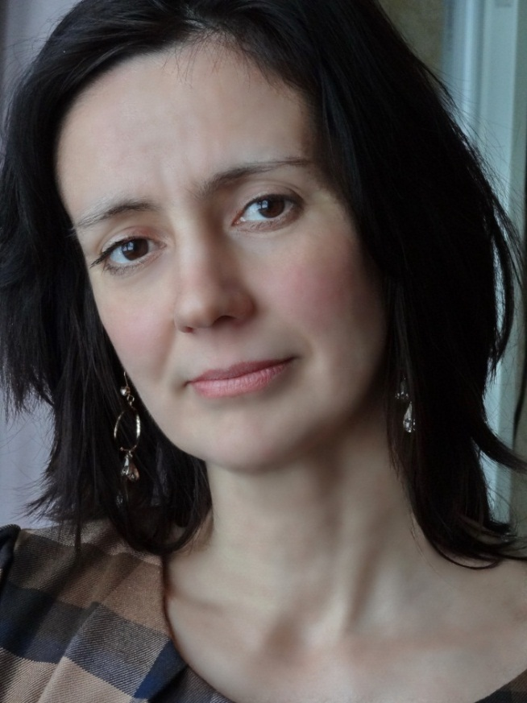

Методическая тема:

«Развитие творческих способностей обучающихся на уроках литературы»

Георгиевская
Ирина Анатольевна,
учитель
русскогоязыка и литературы

2016

Раздел 1. Информация об опыте. Творчество как точная наука
На современном этапе развития общества происходят глубокие социальные и экономические преобразования. Научно-технический прогресс, условия рыночной экономики накладывают свой отпечаток на все сферы деятельности человека. В связи с этим выдвигают повышенные требования к уровню творческих способностей личности, умеющей самостоятельно решать разнообразные задачи, возникающие в процессе профессиональной деятельности и подготовки к ней.
Для того, чтобы быть востребованным в современном обществе, необходимо быть «незаменимым». Сейчас России нужны люди, способные принимать нестандартные решения, умеющие мыслить творчески. К сожалению, современная школа еще сохраняет «нетворческий» подход к обучению. Однообразное, шаблонное повторение одних и тех же действий убивает интерес к учебе, лишает детей радости открытия, подавляет творческие способности. На сегодняшний день академические знания становятся все менее важным показателем образования. Целью образовательного процесса, прежде всего, является подготовка учащегося способного к самообразованию, имеющего развитые творческие способности, стремление к непрерывному профессиональному совершенствованию, желание и умение применять полученные знания в общественной практике [14, с. 4].
Проблема целенаправленной подготовки учащихся к творческой деятельности сложна и многогранна. Это обусловлено тем, что творческая деятельность связана со многими сторонами учебного процесса, выступая одновременно как цель учебной деятельности в плане формирования личности, как результат, обусловленный определенным способом организации, и как средство повышения эффективности процесса обучения.
К тому же, творческая деятельность обучающихся нуждается в психолого-педагогическом сопровождении преподавателя. Знание исследований психологов может стать важнейшим компонентом профессиональной подготовки педагога. Все чаще педагог –словесник прислушивается к словам психологов о теории установки, о формировании личности обучающегося, искусстве общения и понимания. «Ведущий тип деятельности в возрасте 15-18 лет – учебно-профессиональный, желание выделиться среди сверстников, попытки быть оригинальным, стремление самоутвердиться в оригинальных суждениях и необычных поступках» [4, с. 32]. Эту же картину можно рассмотреть и по-иному. Традиционно культивируемые образовательной организацией ценности – творчество, познание, активная деятельная жизнь – отсутствуют в сознании подростка. За этим стоит убеждение в том, что своим трудом, талантом и уж тем более оригинальностью нельзя «пробить дорогу в жизнь», добиться достойного положения и материального благополучия; креативность, это, по мнению детей, «отсутствие знаний, но присутствие чутья» (из беседы педагога с детьми о творчестве).
Мнение о том, что творческие способности не сводятся к эрудиции, получило широкое распространение среди психологов и педагогов, ученых, писателей. Если обратиться к опыту изобретателей, людей творческих профессий, то все говорят: творческие просветления возникают не во время сознательных размышлений, а приходят спонтанно, тогда, когда сознательное мышление перестает задумываться над проблемой и переключаться на что-нибудь другое. Известный французский ученый Фер отмечал, что практически все успешные идеи приходили к нему в тот момент, когда он не занимался проблемой активно. Чарльза Дарвина после многих месяцев бесплодного рассуждения вдруг неожиданно посещали мысли, позволившие ему донести главные идеи его знаменитой книги. Как не вспомнить об открытии периодической системы Менделеева, которую ученый увидел во сне. Довольно интересно о творческом мышлении рассуждает английский философ Б. Рассел: «Я вдруг выяснил, что когда мне нужно работать над сложной темой, лучший способ – в течение нескольких часов или дней напряженно размышлять о ней, а затем «отдать приказ» решать ее с помощью подсознания». Таким образом, ученые отмечают, что многие идеи приходят не в процессе мобилизации и интенсивного поиска, а в процессе отдыха, что простой информативности и хорошей памяти еще не достаточно для творчества. Для творчества необходима интуиция и образное мышление.
Американский психолог Г. Я. Розен в списке перечня выявленных у ученых и изобретателей качеств называет такие особенности творца: энергия, находчивость, гибкость, способность легко приспосабливаться к новым фактам и обстоятельствам, независимость, терпимость к неясности, способность удивляться.
Одной из современных структурно-уровневых моделей творчества является концептуальная модель Я. А. Пономарева. Она построена на основе широкого экспериментального материала. Ученый выделяет четыре фазы творческого процесса: логический поиск, поиск интуитивного мышления, переход бессознательного в сознательное; развитие идеи и ее оформление. В соответствии с концепцией Я. А. Пономарева, творческое мышление есть единство интуитивного и логического [ 3, с. 17].
В процессе исследований, проведенных школой Г. С. Альтшуллера (НФТМ-ТРИЗ, курс непрерывного формирования творческого мышления, теория изобретения творческих задач), были определены роль и значение мышления, творческого воображения и фантазии.[3, с.33].
Структура креативного занятия по методологии творчества Г. С.Альтшуллера отличается от традиционного урока и включает в себя блоки, реализующие цели урока, адекватные целям креативного образования в целом:
Блоки урока:
1. Мотивация.
2. Содержательная часть.
Эта часть урока направлена в целом на развитие творческого воображения и фантазии учащихся.
3. Психологическая разгрузка.
В качестве психологической разгрузки используют: физические упражнения, спортивно-эмоциональные игры, танцы, импровизации, театрализации.
4. Головоломка.
Эта часть урока направлена на мотивацию творческой деятельности, развитие смекалки, творческого воображения, пространственного воображения. Головоломки адаптированы к возрасту учащихся, воплощены в реальные объекты.
5. Интеллектуальная разминка.
Интеллектуальная разминка включает задания на выдвижение гипотез, необычное использование объектов, нахождение закономерностей, поиск выхода из ситуаций, усовершенствование объекта.
6. Компьютерная интеллектуальная поддержка.
Этот вид занятий направлен на углубленное развитие компонентов творческого мышления и творческих способностей обучающихся за счет дополнительных возможностей, предоставляемых компьютерной средой, в частности мультимедийных эффектов, интерактивного взаимодействия. С помощью них осуществляется виртуальное продолжение головоломок предыдущих блоков.
7. Резюме. Рефлексия.
Эта часть урока обеспечивает оперативную обратную связь учителя с учащимися, выявление их мнения об уроке.
Теперь становится понятным, что творческие идеи на уроке не возникают на пустом месте, без предварительно сознательного обдумывания проблемы. Факты свидетельствуют о том, что перед тем как возникнет просветление, человек должен всерьез заинтересоваться решением конкретной проблемы. Логика построения занятий творчества обусловлена целью сделать процесс обучения подлинно развивающим. Педагогу следует проводить большую работу по обновлению форм мышления, переводить детей на новые стадии интеллекта; овладевать различными видами активной деятельности.
Сегодня значительно расширился арсенал методических средств, помогающих разбудить мысль обучающихся, увлечь их чувством, побудить к действию. Все они направлены на активное включение в происходящее на уроке. Но не следует забывать, что творческая активность – не должна являться самоцелью. Если, допустим, группа приемов, развивающих творческую активность обучающихся, используется только ради развития воображения, но не направлена на постижение авторской мысли, или нетрадиционная форма уроков призвана нарушить будничность преподавания, но уводит обучающихся от произведения, вряд ли это нас может удовлетворить. М Горький писал: «Воспитательное значение русской классики огромно потому, что оно действует одновременно и одинаково сильно на мысль и на чувство». Поэтому, если мы хотим добиться глубокого воздействия литературы на нравственный облик наших воспитанников, целью нашей работы должно стать воспитание чувства и оттачивание разума. Это возможно при активном его включении в творчество на всех этапах литературного образования.
Резюмируя вышеизложенное, хотелось бы отметить, что педагогический опыт по развитию данной темы формировался все годы работы в образовательных учреждениях. Данные обобщения по теории вопроса о творчестве, наблюдения, выводы – все это не «голые» выдернутые из разных источников фразы. Созданная образовательная модель прошла достаточно долгий путь развития, полностью себя оправдала и дала положительные результаты. Целесообразно выделить этапы развития заявленной темы:
- знания и умения, приобретенные за годы обучения в университете (БГПУ);
- врожденные склонности к «необычным проявлениям жизни»;
- умение выразительно читать поэтические и прозаические произведения (спецкурс доцента кафедры литературы В. В. Городецкой);
- опыт работы в ВДЦ «Океан» (1999-2006) г. Владивостока (центр развития и реализации тематических программ, направленных на развитие интеллектуального и творческого потенциала подрастающего поколения);
- участие в конкурсах «Молодой учитель Приморья -2000 » г. Владивостока;
- участие в конкурсах «Лучшая театральная постановка» г. Владивостока -
определили дальнейшие пути развития учителя креативных способностей детей на уроках и во внеурочное время; данный опыт послужил стартовой площадкой для саморазвития, совершенствования профессиональных умений учителя.
Опыт последних лет работы в профессиональномобразовательном учреждении (ГБПОУ «СПЦ №2») дает мне право на некоторую категоричность суждений и неутешительную констатацию фактов. В центр приходят обучающиеся после 9-го класса из разных школ. Стоит отметить, что даже при наличии в головах подростков штампов о литературных героях, их характеристиках, классическая литература оказывается непрочитанной. Казалось бы, дети в школе немало писали всевозможных работ, но излагать свою точку зрения, размышлять и убеждать могут единицы. К сожалению, детей, которых мы сейчас обучаем, нельзя назвать ни читающими, ни пишущими, они – слушающие и глядящие. Но, в свою очередь, творчество на уроках – не повод разогнать «грусть-тоску» слушающе-глядящих, а средство формирования интеллектуального и духовного развития человека.
Варианты уроков, разработанные и представленные мною (урок – салон, урок – кафе, урок – поединок, бинарный урок), внеклассные мероприятия (элективный курс, ТВЧ, программа по риторике «Говори!») отражают главный принципыработы педагога – «творчество как точная наука» (Альтшуллер Г.С.).
Занятия выстроены по типу «ТРИЗ-уроков» (теория решения изобретательских задач); «БИТ-уроков», включающих три компонента: беседу, игру, творчество. Учитель проводит предварительную беседу собучающимися по теме урока, объясняет цели, создает нужную мотивацию, эмоциональный тон занятия, знакомит с материалом опорного конспекта. Затем проводится групповая игра-эстафета. Завершающая часть урока включает задание творчески применить полученные знания. Основное преимущество БИТ-уроков в их мобильности, вариативности, развивающем характере и занимательности).Результативность таких уроков зависит от того, насколько четко педагог сформулировал цель для себя, как поставил ее передобучающимися, как они ее приняли.
Организация уроков с таких позиций предъявляет особые требования к стилю общения педагога с ребенком, к методике преподавания уроков творчества:
- позитивный настрой, а не преодоление стресса и страха перед преподавателем или отдельными видами учебной деятельности;
- свобода выбора обучающимися учебных задач.
Таким образом, творческая деятельность обучающихся интересна не сама по себе, как привлекательная, легкая, доступная нестандартная деятельность, а своей направленностью на развитие интеллектуальных способностей ребенка.

Раздел 2.Технология опыта. Развитие творческих способностей обучающихся на уроках литературы в условиях СПО
Литература - один из самых интересных предметов, его содержание определяется богатейшей русской литературой и лучшими образцами зарубежной классики. Современный подход к изучению русской литературы – это подход с чувством гордости за национальную культуру. Профессор Йельского университета Роберт Джексон в беседе с русскими литературоведами в 1988 году сказал: «У Вас непревзойденная культура XIX – начала XX века. Ее можно сравнить только с шекспировскими временами античности… у вас есть великие памятники Слова – Тургенев, Толстой, Достоевский, Чехов…».

2.1. Литературный салон
Каждое значительное произведение несет в себе временное и вечное, неумирающее. Классика удивляет нас своей современностью. Открыть её юному читателю, найти в классике ответы на вопросы современности – один из приемов заинтересовать литературой, увлечь чтением. Это может быть достигнуто разными способами. Один из них – встреча в литературной гостиной (салоне).
В условиях обрушившегося информационного потока, в искушении неконтролируемых соблазнов молодые люди ищут свой стиль, свое место в жизни. Стиль жизни по Э. Тоффлеру – это механизм самовыражения, способ сказать миру, какой именно субкультуре мы принадлежим. Присмотрев для себя определенный стиль жизни, мы исключаем из дальнейших размышлений огромное количество альтернатив. Но ведь движение от одной кратковременной субкультуры к другой, по мнению социологов, и прочерчивает дугу жизни человека. Значит, человеку необходимо уметь без потерь расставаться с привычным окружением, быть готовым легко и содержательно входить в иную, личностно–значимую субкультуру, иметь возможность «примерить на себя» различные социальные роли и стили жизни без последствий, которые повлекли бы за собой подобные эксперименты в реальной жизни. [10, с. 143]
Этим целям служит предлагаемый вашему вниманию литературный салон.
«После обеда, приятно ослабев, перейти в гостиную, чтобы провести время до вечернего чая… Бледный цвет лица входил в моду, и в женских нарядах получили большую силу нежные переливы… Василий Львович приехал с тысячью парижских вещичек, в сапогах «aLeSouvorov», совершенно рассеянный.… Были в ходу салонные игры – игры, которые разнообразили время». [10, с.145] Это была важная и насыщенная часть жизни. Со временем все ушло. Салоны, гостиные, кружки, балы вытеснены дискотеками, клубами, тусовками, компьютерами. Суть осталась прежняя – демонстрация «Я» и желание общаться.
Идея создания салона связана со следующими задачами:
- познакомить детей с пушкинской эпохой, сделать обучающихся действующими лицами своеобразной игры;
- ввести те формы общения («сильные» формы культуры), которые незаслуженно забыты и могут раскрыть для каждого участника игры в себе и своих товарищах новые качества.
Организация гостиной предусматривает определенные правила, специфику поведения обучающихся. Правила, в свою очередь, определили ход занятия внеклассного мероприятия (или урока).
«В объявленный день недели без специального приглашения сходились люди…» (обучающиеся).
- «Традиционно салон формировался вокруг женщины – она вносила дух интеллектуального коллектива и изящества» (педагог).
- «В салонах можно было запастись сведениями обо всех вопросах дня» (общение).
- «Со времени появления альбомов (кружковая традиция) у нас стали писать лучше, приятнее, выражаться свободнее, приличнее» (альбомная лирика: девичьи альбомы с уголками – секретами, эпиграммы, буриме, акростихи). Предлагаемые учащимся стихотворные задачи не требуют больших временных затрат, обучающиеся не испытывают «мук творчества», они получают полный, четкий инструктаж по их сочинительству, например:
Буриме -Стихотворная задача, сочинение стихов на заданную рифму
Rime
Bout
Рифма
Конец

…луна  …балкон  …она  …и он | Была луна.  Висел балкон.  Пришла она-  Сорвался он.

5.«Женщины шествуют под перьями, цветами и бриллиантами, скромно опустив глаза…» (разучивание танцев «Полонез», «Вальс»).
Цель работы: воссоздание подлинной обстановки эпохи 19 в.
Работа ведется с опорой на текст романа «Евгений Онегин» А.С. Пушкина, используется прием комментированного чтения текста (гл.1 строфы 28,36; гл.5 строфа 41).
6. «В своей одежде был педант. И то, что мы назвали франт…» (мода, прически).
Педагог-словесник организует беседу по вопросам современной моды: стиль одежды, стрижки, макияж и пр. Второй этап работы – мода 19 века. Надо отметить, что девушки живо откликаются на рассказ учителя о кринолинах, шпильках, турнюрах, наколках из кружева, ротондах…
Как показывает опыт, дети, обсуждая современную моду, в своих «откровениях» порой доходят до крайностей, поэтому задача педагога состоит в том, чтобы достаточно деликатно повернуть разговор в нужное русло и обратиться к приему сопоставительного анализа героинь: образ Анны Карениной (Л.Н.Толстой «Анна Каренина») и Элен Курагиной (Л.Н.Толстой «Война и мир»). Важно подвести обучающихся к мысли, что большинство творений Л.Н. Толстого построено на многократном сопоставлении людей, групп людей в одной и той же ситуации. Сопоставление двух героинь дает нам право утверждать, что далеко не всегда роскошь и великолепие определяет человека, не внешняя «рамка», но свет в человеческой душе, внутреннее свечение. А одежда, порой, «прикрывает» безликость, холодность и душевную пустоту.
7. «Что такое дуэль? Просто церемония. Упав на траву, надо приложить руку к сердцу и великодушно простить своего противника» (дуэль интеллектуалов - игра).
«Дуэль отличалась от убийства строгими правилами. Начиналась она с вызова». [6, с. 24]
Причины мужских конфликтов, умение владеть оружием, понятие чести – вопросы, в которых скорее сведущи юноши, нежели девушки, поэтому современные барышни становятся свидетелями своеобразного мужского поединка.
Предварительная работа включает в себя: лексическую работу с понятиями «бретер», «секундант», «картель», «лепажевское оружие», «барьер»; вопросы организации и проведения дуэли.
Подбор тематических вопросов к интеллектуальному поединку зависит от уровня подготовки обучающихся, их количества, общего эмоционально-психологического настроя. Например, вопросы можно сформулировать по сказкам А.С. Пушкина, по содержанию романа «Евгений Онегин» или творчеству поэта.
8. «Молодежь играла…. Популярны были фанты. Тяните фанты, господа!» (игра в фанты). Фант (устар.) – игра, в которой участники выполняют шуточное задание, назначенное по жребию. Задание может выглядеть таким образом: «Покажите текст, используя средства невербальной коммуникации (движения, пластика, жесты, мимика).
Тоска любви Татьяну гонит,
И в сад идет она грустить,
И вдруг недвижны очи клонит,
И лень ей далее ступить.
Приподнялася грудь, ланиты
Мгновенным пламенем покрыты,
Дыханье замерло в устах…
А.С. Пушкин «Евгений Онегин»
Итогом литературной игры станет творческая работа обучающихся, сочинение – дневник «Один день из жизни дворянина (дворянки)».
Таким образом, предложенная старшеклассникам игровая ситуация ценна тем, что педагог показывает обучающимся литературу, к которой не всегда можно обратиться в курсе программы. Игровые задачи позволяют детям соотнести свой жизненный опыт с опытом литературного персонажа, понять его, объяснить себе, почему так, а не иначе живет этот герой, расширить собственные представления о мире.

2.2 Литературное кафе.
Порой специфика художественного произведения позволяет придать всему уроку игровой характер, даже если мы не использовали специальные игры на каком-то этапе урока. Продолжая игровую линию на уроках литературы, обратимся к одной из значительных и любимой многими преподавателями, но, безусловно, не простой, теме – «Серебряный век» русской поэзии.
Определив направление дальнейшего разговора, перед преподавателем встает вопрос, какие найти методические пути, чтобы изучение поэзии «серебряного века» побудило детей к собственной душевной работе? В поэзии главное – переживание. Поэзия, как считали сами художники, трогает наши слуховые и зрительные впечатления.
Урок литературы «Литературно – артистическое кабаре «Бродячая собака» представляет собой коллективное действие, дающее возможность воссоздать атмосферу прошлого, стиль, быт эпохи. Форма урока– театрализованная игра. Как известно, игра должна быть посильной, интересной, но в то же время содержать некоторые трудности, требующие напряжения, внимания, работы мысли.
Трудности в восприятии обучающихся поэтического текста, возникают при следующих видах деятельности:
- интерпретации поэтического произведения;
- выразительном исполнении произведения (форма интерпретации).
Интерпретация как субъективно-личностный подход к анализу художественного творения дает возможность школьникам полно оценить объективную грань произведения. Утверждение, что «поэзия есть то, что сотворено, и, следовательно, не нуждается в переделке» правомерно. Безусловно, никто не берется переделывать поэтические творения, тем более передавать поэтические строчки прозой (чем грешат некоторые учителя), но «версия» прочитанного может быть достаточно любопытной, удовлетворяющей требованиям интерпретации.
Своеобразная встреча поэтов в кафе начинается с беседы. Педагог обращает внимание детей на оформление кабинета, детали сценической обстановки, объявление на стене:

Вечер акмеистов в кабаре «Бродячая собака».
Художественное общество интимного театра
26 января 1914 г. Подвал «Бродячая собака».
Вечер лирики, участвуют поэты:
А. Ахматова
М Кузьмин
Н. Гумилев
Собраться в половине двенадцатого,
плата 5 рублей.

На первом этапе работы обучающиеся представляют групповой проект «Символизм в красках» (итог предыдущего урока «Всякого рода «странности» в среде символистов»). Защита проекта строится на вопросах выбора цвета, предмета иВторой этап урока представлен индивидуальными сообщениями обучающихся о поэтах (А. Ахматова, Н. Гумилев, М. Кузьмин), дети инсценируют, художественно домысливают образ поэта.
Второй этап урока представлен индивидуальными сообщениями обучающихся о поэтах (А. Ахматова, Н. Гумилев, М. Кузьмин), дети инсценируют, художественно домысливают образ поэта.
Обязательной частью таких уроков является интерпретационный анализ (при вторичном прочтении) стихотворения. Исследуем еще один текст, стихотворение Н. Гумилева «Однообразные мелькают…» (1917). Размеренность, спокойствие, редкая выразительность, которая достигается в соединении несоединимых элементов; философско-трагический ритм стиха, песенный стиль с повторением синтаксических конструкций, тяготение к исповедальности – все это определят специфику стиха. Учитывая особенности лирического произведения, мною были предложены следующие формы интерпретации текста: выразительное исполнение произведения, составление партитуры текста, сопоставление лирического произведения с музыкальной интерпретацией.
Подготовить текст к выразительному чтению – значит вникнуть в его содержание, уяснить его тему, конкретно представить себе его действующих лиц, события. Процесс создания детей собственной интерпретации начинается с расстановки партитурных знаков в тексте (дети знакомы с партитурой текста):

1. Однообразные мелькают//
Все с той же / болью/ дни мои,//
Как будто розы опадают
И умирают соловьи…

2. Однообразные мелькают/
Все с той же болью/ дни мои,//
Как будто розы/ опадают//
И /умирают/ соловьи.

Теоретическая база:

/ - пауза на «раз»
// - пауза на «раз-два»
/// - пауза на «раз – дав – три»
- повышение тона
- понижение тона
_____ - логическое ударение
« __» - вставная конструкция
_ _ _ _ - «растяжка» слова
Ψ - лейма, пауза с быстрым переходом.
Надо отметить, что не существует особых критериев оценивания детей их исполнительской манеры, «подачи» стиха. К примеру, номинации «лучшая импровизация», «самый артистичный», «оригинальность в исполнении» - понятия достаточно относительные. К тому же, для большинства детей подобные поэтические интерпретации – дебют, а дебюты, как известно, предполагает погрешности. Порой
какая–нибудь неожиданная словесная версия приводит человека в изумление, вызывает настолько сильные эмоции, которые не требуют дальнейшего разговора, обсуждения, вопросов, трактовок.
Так, похожие чувства возникли после прослушивания романса на стихи Н. Гумилева «Однообразные мелькают…» в исполнении Н. Носкова. Дети отметили глубину, трагизм исполнительской манеры музыканта, факт невидимого «присутствия» поэта, даже сходство имен и внешних данных двух талантливых людей.
Такая форма работы как «Литературное кафе» предполагает разные виды деятельности обучающихся: интерпретационная; создание пародий, шаржей, карикатур; сценическая деятельность.
Тем самым осуществляется речемыслительная деятельность ребят, которая составляет основу коммуникативно - деятельностного подхода к преподаванию литературы.

2.3 Урок-поединок
Традиционно считается хорошим урок, отличающийся глубиной содержания, фактической точностью, новизной или актуальностью литературоведческих трактовок, идейно-нравственной или философской насыщенностью. Без этих качеств невозможно говорить об истинном творчестве. Сегодня все чаще звучит мысль, что «хороший урок напоминает спектакль». Утверждение верное, если в его понимании не допускать крайности, превращая урок в актерство и режиссуру.
Первое условие игры – хорошее знание литературного произведения, это как раз то, о чем говорилось выше – глубина содержания урока.
Урок – игра «Один на один» по роману И.С. Тургенева «Отцы и дети» базируется на хорошем знании обучающимися литературного текста, именно это условие определяет результативность урока. Идея своеобразного поединка «отцов и детей» была заимствована у педагога, доцента кафедры БГПУ О.И.Щербаковой. Со временем в сценарий урока были внесены изменения, дополнения, поправки на определенные условия работы. Известный педагог Ильин Е.Н. предлагает «читать книгу на уровне того века, в котором мы живем». Наше время, действительно, напоминает время, изображенное в романе, где «две партии русского общества, два полюса русской интеллигенции претендуют на полное знание народной жизни, на полное понимание её истинных потребностей. Обе силы мнят себя исключительными носителями правды, и поэтому они крайне нетерпимы друг к другу» [8,с.12]. Осознать накал политической борьбы 60–х годов 19 века, сложность и драматизм ее призвана игра – поединок.
Структура урока аналогична сценарию известных политических телешоу:
1. Выступление телеведущего-педагога о напряженном, кризисном времени накануне ожидаемых реформ.
2. Представление обучающегося-ведущего и героев встречи – Базарова и П.П. Кирсанова. Дается справкао каждом из героев. После короткое «интервью» телеведущего с героями («разминка» перед «боем»).
Последний этап игры – выступление службы «психологов», которые определяют, как выглядели спорящие, на чьей стороне, с психологической точки зрения, сила. Понятно, что для такого выступления обучающимся -«психологам» нужно было выписать для себя авторские ремарки, «расшифровать» «тайный психологизм» Тургенева. Раскрывая душевное состояние героев, обучающиеся -«психологи» показывали, «что за художественной деталью у писателя бездна пространства».
Завершилась «телепередача» анализом сцены дуэли. Переход к ней основан опять-таки на ситуации теледебатов. Вопрос «возможен ли «кулачный» бой между нашими героями?» ставит проблему, интересную для ребят.
Первоначальные ответы исходили из внешнего понимания образов героев того, дворянского столетия: «Нет, аристократ, Павел Петрович слишком хорошо воспитан, чтобы вступать в кулачный поединок». Да, на первый взгляд, такое утверждение кажется верным. Но находились обучающиеся, которые достаточно вдумчиво читали начало 24 главы и обратили внимание на то, что Кирсанов взял с собой трость, которой обычно не пользовался. Для чего? Понадобится ли она ему? Ответив на этот вопрос, обратили внимание и на поведение, а главное на мысли Базарова: «Фу, ты, черт! Как красиво и как глупо!.. А отказаться было невозможно, ведь он меня, чего доброго, ударил бы… Тогда бы пришлось задушить его, как котенка».
Подводя итоги урока, говоря о том, что принципы Павла Петровича устарели, устарели и формы их защиты, все-таки не хотелось бы, чтобы обучающиеся так безапелляционно, по-базаровски, отвергли культуру прошлого и просто человеческую жизнь. Пытаясь пробудить тургеневское сочувствие к погибшей жизни П.П. Кирсанова, включаем в урок стихи Ф. Тютчева «Как птичка раннею зарей…».
Всегда надеюсь, что дети почувствуют сложную диалектику взаимоотношений разных поколений, трагедию, неправоту «отцов», сознающих, что их «песенка спета», и все же тоскующих по солнцу и жизни.
Безусловно, помощницей в преодолении шаблонного, плоского восприятия не только литературных произведений, но и многих жизненных явлений, должна стать методика преподавания, обращенная к творческому поведению старшеклассника на уроке.

2.4 Элективный курс «Семейная хроника»
Особенностями восприятия обучающимися художественного произведения являются: «положительная мотивация, потребность и интерес» [2, 24] к изучаемому явлению. В этом случае мы можем говорить об активности и творческом характере восприятия.
У старшеклассников формируются жизненные планы – создание семьи; формируются нравственные качества личности, потребность в любви и желание кого-то любить, осознание своей человеческой ординарности (я, как все, живу в семье, где меня любят, ценят, понимают, оберегают). В семье формируется самооценка человека на основе оценки взрослых. Между тем, в современном обществе драматические конфликты обнаруживаются в разных сферах человеческого бытия, все чаще проблемы личности разрешаются везде, только не в семье.
Роман М.Е. Салтыкова-Щедрина «Господа Головлевы» назван «семейной хроникой». По мнению критиков - одно из самых мрачных произведений писателя. Распад, вырождение, драма Головлевых началась в семье…
Многие вариативные программы по литературе предлагают обзорное изучение романа М.Е. Салтыкова-Щедрина, т.е. без детального углубления в текст произведения. Не будем рассуждать о справедливости или несправедливости данного решения, пожалуй, стоит вспомнить слова самого писателя: «Гибель общества начинается с разрушения его минимальной составляющей – семьи, распад же семьи начинается с разрушения личности». Эта мысль стала лейтмотивом в создании педагогом ряда занятий «Эпизоды из жизни одной семьи» (по роману М.Е. Салтыкова-Щедрина «Господа Головлевы»)
Программа элективного курса состоит из 6 занятий (учебных часов):
1. Система образов в романе, или «семейная хроника» - 1 час.
2-3. «Образ Иудушки Головлева» - 2 часа.
4. Создание социально – психологической характеристики героя – 1 час (Приложение 1. Творческие работы обучающихся. Социально-психологическая характеристика героя).
5-6. Своеобразие идейного содержания романа «Господа Головлевы» - 2 час
Виды работ:
- комментирование эпизодов романа;
- анализ иллюстраций к произведению (Приложение 2.Метод иллюстрирования на уроках литературы);
- написание отзыва на видеофрагменты;
- беседа.
Работа над курсом предполагает следующие виды деятельности обучающихся:
- ответы на вопросы как результат самостоятельного осмысливания полученных знаний;
-исследования, проводимые самими обучающимися (создание портретной характеристики персонажа, проигрывание эпизодов);
- беседа;
- задания, связанные с иллюстрированием эпизодов произведения, создание отзыва на видеофрагменты.
Для реализаций целей данного курса на занятиях использовались:
- текст художественного произведения;
- видеофрагменты из кинофильма А. Ивановского «Иудушка Головлев»;
- раздаточный материал: карточки с заданиями, памятки;
- средства художественной изобразительности.
Одна из воспитательных задач курса – воспитание понимания семейных ценностей: любви, душевной теплоты, взаимопомощи. Проблемы, поставленные перед обучающимися, требуют глубокого осмысления, возможного разрешения жизненных ситуаций. Представленная структура учебного курса «Эпизоды из жизни одной семьи» адаптирует ребенка к жизни.

2.5 Творческие сочинения
Историк и критик литературы А.Д. Галахов, говоря об изучении художественных текстов, отмечал: «Средствами для достижения основной цели изучения должны стать чтение, самостоятельное усвоение читаемого и, сверх того, устные и письменные упражнения» [2, с.54]. Об устной работе обучающихся на уроках литературы мы говорили достаточно много, письменные задания требуются достаточно высокой степени самостоятельности обучающихся:
- упражнения, в которых учащиеся создают новый текст;
- составление деловых бумаг, путем извлечения и переработки информации;
- письменные рассказы, очерки, отчеты, сообщения о результатах наблюдений;
- исследование.
К числу творческих работ относят и виды изложений, в которых есть элемент творчества: изложение с изменением лица рассказчика, с изменением сюжета.
В творческих работах обучающихся отражается личность школьника, его чувства, взгляды, его жизненная позиция. К числу таких работ относят сочинение – вид работы, способствующий развитию творческого начала. Известно, что в зависимости от уровня знаний и умений обучающегося выделяются две стадии взаимоотношений в процессе создания сочинения. На стадии «сотрудничества» педагог руководит всеми предварительными этапами работы. Вовсе не умаляю роли такого «сотрудничества». Оно необходимо. Но и отрицательный эффект всегда есть: получаются усредненные работы, шаблонные. Можно выйти на вторую стадию взаимоотношений педагога и обучающегося, когда все подготовительные этапы работы ребенок проводит самостоятельно, только в отдельных случаях консультируясь. В результате этого рождается творческая работа.
Творческим я называю любое ученическое сочинение, в котором обучающийся самостоятельно освещает вопрос, поставленный в теме, высказывает свою точку зрения по этому вопросу, стремится создать оригинальное произведение по стилю, жанру, языковому оформлению.
Классификация творческих сочинений достаточно широка, обратимся к некоторым видам работ, используемых педагогом на уроках литературы.
Сочинение-пересказы. В методике они получили определение творческого пересказа, так как ученикам следует передавать событие или эпизод от лица героя или персонажа произведения. Более высокий уровень художественного пересказа представляют работы дневникового плана: «Из дневника Ольги Ильинской» (по роману И.А. Гончарова «Обломов»), «Из дневника Анны Сергеевны Одинцовой» (по роману И.С. Тургенева «Отцы и дети»). Сюда же относятся работы эпистолярного жанра: «Письмо П.П. Кирсанова к княгине Р», «Княгини Р к П.П. Кирсанову» (по роману И.С. Тургенева «Отцы и дети»), (Приложение 3.Творческие работы обучающихся. Сочинение-письмо); «Письмо И.И. Обломова старосте его имения» (по роману И.А. Гончарова «Обломов»).
Следующая группа тем сочинений связана с анализом художественной формы произведения. Даются они после анализа текста, комментированного чтения, поскольку, как замечают психологи, творчество возникает в рамках тех действий человека, где оно чаще подготавливается – в ходе идейно-эстетического анализа. К таким видам работ относятся сочинения о картинах природы (темы сочинений-миниатюр по роману А.С. Пушкина «Евгений Онегин»:«Зари восход» (гл.3, строфа 32); «Наступление летней ночи» (гл.3,16); «Весна – утро года» (гл.7,1); «Первое зимнее утро» (гл.5,1)).
Как правило, читая художественное произведение, школьники следят за сюжетом, развитием конфликта, действиями героев, а про «цветочки-лепесточки» пропускают, считая, что пейзаж дается для красоты…
Остановимся еще на одном виде творческих сочинений обучающихся, связанных с восприятием художественных произведений через искусство, кино и театр. Просмотр фильма по литературному произведению, часто может быть одним из важнейших этапов анализа. Просмотру также должно предшествовать чтение. Зная текст художественного произведения, ребята довольно легко определяют ценность постановки с точки зрения выражения основной идеи произведения. Такой вид работы приближен к жанру рецензии. К примеру, после просмотра фильма «Преступление и наказание» в постановке Кулиджанова в ученических работах отмечено бережное прочтение режиссером текста романа, сохранение стилистики романа. Естественно, у ребят возникал вопрос, какими средствами режиссер достиг этого. Прежде умелой игрой актеров: И. Смоктуновского – Порфирия Петровича, Тараторкина – Раскольникова. Взгляд, особая пластика, руки, пальцы длинные, безвольные, тонкие, интеллигентные, даже страшно становится, не верится, что ими взят топор. В работах отмечены и другие находки, например, голос за кадром, передающий размышления главного героя, когда он выходит на улицы Петербурга, или особо отмечено музыкальное оформление и даже попытка объяснить, почему фильм не цветной, а черно-белый.
Творчество обучающихся – это создание образов, оригинальное использование тропов, иносказаний, антитез. И конечно, высшей формой творчества являются их первые литературные попытки – стихи, проза, выпускаемые газеты и журналы, личные дневники, переписка.
Так, сочинение-пародия на роман «Евгений Онегин» (Приложение 4. Творческие работы обучающихся. Сочинение-пародия), на мой взгляд, заслуживает внимания. Основанием для такого утверждения стали следующие показатели:
- умение сравнивать, сопоставлять понятия, явления, образы (один из наиболее надежных показателей знаний);
- хорошее знание текста романа;
- умение соответствовать стилю пушкинской эпохи, стилизация;
- умение видеть грань между легкой иронией и намеренной пошлостью;
- значительный объем работы.
Работы подобного характера формируют эстетический вкус, помогают приобрести зрительский опыт, формируют интерес к книге.
И даже при таком положительном прогнозировании результаты не всегда радуют: уроки литературы хорошего педагога могут любить все дети, но не литературу… Может быть, мы, педагоги, впадаем в другую крайность, пытаясь сделать каждый урок праздником. А оправдано ли это? В этом случае будет правильным обращение к авторитетному мнению известного методиста, литературоведа А.Д. Алферова, который утверждает, что уроки не должны непременно «восхищать» и «волновать», во всем следовать интересам и потребностям обучающихся. Более важным ему представляется развитие у них интереса к «нормальной, простой, спокойной и сосредоточенной работе, от отсутствия которой так страдает русское общество». И еще одно мнение. Методист В.В. Данилов считает, что образовательное учреждение не должно превращаться в развлекательное. Конечно, и чрезмерная информативность и сухость в преподавании только тренируют, но не создают в человеке и не воспитывают человека. В свою очередь и творчество не должно быть крикливым, наигранным, притянутым, навязчивым.
В методике стало аксиомой утверждение, что преподавание литературы должно носить творческий характер. Хотелось бы, чтобы «декларации о необходимости творчества сменились выработкой конкретной методики его организации, ведь
главная цель нашей работы – литературное развитие ребенка, поэтому наши воспитанники должны не только активно работать на уроке, но главное – активно осваивать его, делать достоянием своего личного духовного опыта.

2.6 Метод иллюстрирования художественных произведений
Искусство всегда вызывает эмоции. Положительные или отрицательные, но они всегда есть. Музыканты уверяют, что у каждого человека присутствует внутренний слух и его внешнее проявление, это вопрос не только таланта, но и желания, настойчивости, времени. Точно так же, как и музыкальный слух, обостренные чувства художника дремлют в душе каждого человека. Это то, что мы привыкли называть фантазией. Фантазия помогает моделировать ситуацию, переживать множество событий виртуально, не меняя привычного жизненного течения. Этой же динамикой наполнены литературные произведения. И работа над литературным произведением, и работа над картиной требует тщательной проработки сюжета.
Анализируя ряд уроков по созданию иллюстраций к художественным текстам (И. С. Тургенев «Отцы и дети», Ф. М. Достоевский «Преступление и наказание», И. Бунин «Темные аллеи»…), хотелось бы отметить и трудности, связанные с проведением данной работы. Учитель формулирует задание «Создайте иллюстрацию по эпизоду из произведения…». Сначала радость, ведь сняты рамки тематических заданий, затем легкое замешательство – что же делать со всей этой свободой? И, наконец, паника – при любой попытке переложить сложившийся образ из области сознания в область материальную, легкая и воздушная мечта рассыпается, как карточный домик. Первые неудачи на уроках рисования создают устойчивую установку на неизбежный провал в дальнейших попытках творческой деятельности. Еще ничего не сделав, человек уже боится возможного провала и думает, как его избежать, а не как добиться успеха.
Каждой личности соответствует свой тип мотивации, и мы не можем повлиять на эту личностную характеристику, но изменить присущую отдельному человеку негативную мотивацию на позитив – нам под силу. Например, привычный подход - от простого к сложному, подразумевает длительный процесс постепенного овладения знаниями и навыками. Для человека, не увлеченного живописью, этот процесс скучен и утомителен. Но если развернуть вектор познания и предложить ребенку развитие событий методом «от противного»? Предлагаем обучающимся ситуацию, в которой он все знает и все умеет, т.е. «я все умею, а дальше как будет…». Сначала они с сомнением принимают условия этой игры, но обещание помощи и поддержки на любом этапе работы прибавляет уверенности, если не в собственных силах, то, по крайней мере, в доброжелательности и страховке со стороны преподавателя. И, пожалуй, самое действенное средство вызвать здоровую «белую зависть» обучающихся – демонстрация работ предшественников. Осознание того, что авторы работ такие же «художники одной картины», придает детям уверенность в том, что успех им обеспечен.
Представленные на стендах работы:
1.. Теория Раскольникова (Ф. М. Достоевский «Преступление и наказание»);
2. Анна Каренина-Элен Курагина (Л. Н. Толстой «Война и мир»);
3. А. П. Чехов «Учитель словесности»;
4. История любви (И. Бунин «Темные аллеи»);
5. «Да святится имя твое!» (А. Куприн «Гранатовый браслет»);
6. Афиша к пьесе (М. Горький «На дне»);
7. Б. Пастернак «Зимняя ночь» -
дают возможность заимствования сюжета, что не являются плагиатом, так как сюжет заимствован лишь частично, а фантазия может развивать его в любом, даже в самом непредвиденном направлении.
Занятия рисованием на уроках литературы могут научить детей не только определенным технологиям мастерства художника, но и приобрести знания, необходимые для решения других задач, возникающих на жизненном пути. Только такая позиция поможет сделать работу интересной и увлекательной, что имеет ключевое значение для создания устойчивой положительной мотивации к работе.

2.7 Проектная деятельность на уроках литературы
Метод проектов – система обучения, при которой обучающиеся приобретают знания в процессе планирования и выполнения постоянно усложняющихся практических заданий. Метод весьма популярный среди учителей-словесников, поскольку проект - одна из современных форм обучения, позволяющая наиболее полно развивать творческие способности детей.
Владея теоретическими аспектами метода проектов, которые помогают учителю методически правильно спланировать работу, необходимо рассмотреть и практическую сторону вопроса. Исходя из моего опыта работы в проектной деятельности, полагаю, что главным достоинством метода является обучение детей на активной основе, то есть комплексную тему намечают и прорабатывают обучающиеся, а не педагог. При этом ребенок заинтересован в приобретаемых знаниях и доволен результатами своего труда.
Представим девушку, которая сшила себе платье эпохи 19 века: самостоятельно сделала с выкройку, придумала фасон, продемонстрировала изделие. Или, юноша, который изготовил по эскизам восемь цилиндров… (Приложение 5.Творческий роле-игровой проект «Литературная гостиная») – это и есть образец типичного проекта в самом педагогическом смысле этого слова.
Идея использования данного метода в практике возникла не ради того, чтобы потешить себя и своих подопечных чем-то «свеженьким». Проект (если имеется в виду долгосрочный проект) – действие масштабное, его появление обуславливается его же необходимостью: недосказанность на уроках и попытка расширить границы изучаемого, наличие творческого потенциала у обучающихся, потребность в совместном творчестве педагога и детей. Конечно, с другой стороны, потребность в творчестве – не повод к созданию проектов. Творческая мысль должна быть дисциплинирована, ее, как любую другую мысль, необходимо ставить на службу четко определенной цели и заставлять работать по четко установленным правилам, иначе дивергентное мышление может привести не туда, куда хотелось бы. Творческое мышление – это лишь часть стратегии, процесс, которым можно управлять.
Метод проектов – как раз та стратегия, которая работает на результат, ведь, по сути, проект, родившийся из идеи свободного воспитания, тоже постепенно «самодисциплинировался».
Анализ изученной литературы по теме «Проектная деятельность», исследования детского творчества, наблюдения над обучающимися в процессе подготовки, позволили сделать вывод о том, что данная технология дает детям возможность для саморазвития: максимальная свобода, нетрадиционный подход, отказ от общепринятых путей, внутренняя работа, напряжение мысли, упорство при доведении дела до конца.
В результате совместной деятельности над проектами («Литературная гостиная», «Достижения молодых», «Книга и ее Нечитатели») появились сборники творческих работ,
дневниковые записи (по результатам рефлексии), фотоархивы, грамоты, благодарности обучающимся и, безусловно, бесценный педагогический опыт, который позволяет из предложенных в результате работы рефлексивных поэтических фраз -
- С людьми скучаю до чрезмерности,
Одно и то же вижу в них…

- В уме своем я создал мир иной
И образов иных существованье.

- Тут был я счастлив!
- Я красавицу младую
Прежде сладко поцелую…

- Я ищу свободы и покоя!
Я б хотел забыться и заснуть!

- Я бы всех в любви моей выкупал!

- Все встречаю, все приемлю,
Рад и счастлив душу вынуть. –
выбрать «В уме своем я создал мир иной / И образов иных существованье».

Раздел 3. Результативность опыта
В результате работы над данной темой педагогом были выявлены следующие закономерности в проведении нестандартных занятий:
- использование педагогом методов и приемов, побуждающих творческую активность детей (инсценирование, выразительное чтение текстов, создание интерпретаций, иллюстрирование, литературные игры, импровизированные танцы, работа с видеофрагментами, творческие сочинения, музыкотерапия на уроках, творческое чтение, творческие вопросы, вопросы Блума, метод паутины-ассоциаций (Приложение 6. Творческий метод. Паутина ассоциаций);
- применение различных нестандартных форм, технологий, видов уроков (урок–салон, литературное кафе, урок-поединок, бинарный урок (Приложение 7.Бинарный урок «Профессионал»),БИТ-уроки, уроки-консультации (с привлечением ученика-тьютора), уроки-монтажи, интегрированные уроки, технология критического мышления, уроки-конкурсы);
- ведение факультативных занятий (элективный курс «Эпизоды из жизни одной семьи», спецкурс «Техника выразительного чтения», спецкурс «Современник», программа по риторике «Говори!») -
углубляют восприятие прочитанного, акцентируют внимание школьников на особенностях поэтики творчества писателя, способствуют развитию личного интереса к изображаемому, позволяют раскрывать творческий и интеллектуальный потенциал личности обучающихся, решать задачи литературного образования и нравственно – эстетического воспитания обучающихся.
Собранные мною данные по педагогике, психологии позволили говорить о том, что:
- спонтанное творчество не может стать действительным без соответствующего обучения;
- успешное развитие творческих способностей возможно лишь при создании определенных условий, благоприятствующих их формированию;
- отсутствие ясности – причина неустойчивости поведения подростка;
- не все обучающиеся психологически открыты тем видам деятельности, которые побуждают к творческой активности;
- только увлеченный, эрудированный, и творческий человек способен создать нужную атмосферу, заинтересовать и увлечь за собой детей.
Опыт работы и наблюдательность дают мне право на некую категоричность суждений и утверждать, что не во всех детях «заложены огромные творческие возможности», не все дети любят игры, конкурсные задания, сочинительство; не все с готовностью идут на свободный диалог с педагогом. Но такие дети прекрасные аналитики, точны в ответах, обладают хорошей памятью. Необходимо создавать условия для творчества, вовлекать детей в игровое действие, поощрять первый литературный опыт, но не требовать творчества, не выражать недовольства по поводу лишь единичных творческих работ, греющих душу педагога.
Вот передо мною сочинение – пародия обучающейся 10 класса Бурнайкиной Ирины, пародия на роман «Евгений Онегин» А.С. Пушкина. Девушка не отличалась особой работоспособностью, глубокими познаниями в области литературы. При разборе текста бросала едкие замечания, реплики–насмешки, имела какое-то «карикатурное» мышление. Предложение попробовать себя в пародийном жанре не было отвергнуто. В процессе работы неудачи ломали ее поэтические порывы: бросала, язвила: «Вам надо, вы и пишите!» Проходили дни, приходила моя подопечная: «Посмотрите, я вот тут кое-что написала…» В итоге - работа удалась. Ученица стала участницей конкурса «Молодой литератор» (г. Южно-Сахалинск). Трудно было понять, что она при этом испытывала, но к удивлению педагогического коллектива, изменилась в лучшую сторону. Может быть, это называется умиротворение, когда человек заключает мир с самим собою…
Сочетание коллективных, групповых и индивидуальных заданий, введение различных форм содержательной отчетности, обогащение методики урока при умеренном, дозированном, оправданном использовании нетрадиционных форм урока – вот реальные пути преодоления трудностей и противоречий, связанных с изучением литературы в школе.
Опыт в развитии темы «Творческие способности обучающихся на уроках литературы» педагог распространяет через такие формы работы, как:
1. Обобщение опыта работы по теме: «Развитие творческих способностей на уроках литературы» (2014г.);
2. Участие в научно-практических конференциях. Рождественские чтения (г. Южно-Сахалинск, 2012, 2014, 2015г.). Тема: «Духовно-нравственное развитие на уроках литературы»
3. Публикации:
Сборник «Пути развития системы детского отдыха»// статья «В поисках стиля» (2011г.);
Сборник «Духовно-нравственное развитие и воспитание детей, подростков и юношества»// статья «Духовно-нравственное развитие и воспитание в профессиональном образовательном учреждении» (2012г.) (Приложение 8.Сахалинские Рождественские образовательные чтения).
4. Выступление на педагогических чтениях (г. Южно-Сахалинск, 2011г.) по теме: «Нетрадиционные формы и методы проведения уроков литературы».
5. Разработка и проведение проектов: «Достижения молодых», «Под семейным зонтиком», «Ко Дню рождения А. П. Чехова», «Книга и ее Нечитатели», творческий роле-игровой проект «Литературная гостиная».
6. Проведение открытых уроков:
«Светское общество в романе Л. Н. Толстого «Война и мир»;
Бинарный урок «Профессионал»;
Урок по творчеству «Б. Пастернака «Снег идет…»;
Тема любви в произведении А. И. Куприна «Гранатовый браслет»;
Языковая стихия в романе М. Шолохова «Тихий Дон»(Приложение 9.Языковая стихия в романе М. Шолохова «Тихий Дон»);
«Книга и ее НЕчитатели» (в рамках социально-значимого проекта «Классика – детям» (г. Южно-Сахалинск)(Приложение 10. Методическая разработка урока: Книга и ее НЕчитатели);
7. Составление сборника творческих работ обучающихся «Говори!» (по итогам работ 2010-2013г.);
8. Размещение творческих работ обучающихся в газете «Отражение» (Приложение 11)
9. Размещение публикаций «Бинарный урок «Профессионал»; «Языковая стихия в романе М. Шолохова «Тихий Дон»; материалы по творчеству А. П. Чехова на сайтах «Видеоуроки», «Педагогическое мастерство». Получение свидетельств об участии, дипломов, положительные отзывы о материалах публикаций.

10.. Участие в работе педагогических советов, семинаров «Культура педагога», «Технологии системно-деятельностного подхода в условиях ФГОС» (2011-2013г).
11. Выступление на фестивале методических идей (2013г.): «Хотим поделиться…», «Как наше слово отзовется». (Приложение 12.Методическая работа педагога)
Перспективы развития опыта:
1. Участие в конкурсе «Учитель года-2016»;
2. Создание авторской программы с методическими рекомендациями по предмету «Литература».

Литература
1.Баев, П. М. Играем на уроках русского языка [Текст]: пособие для преподавателей
зарубежных школ.- М.: Рус.яз., 1989. – 86с.
2. Богданова, О. Ю. Методика преподавания литературы [Текст]: учебник для студ.пед.вузов / О. Ю. Богданова, С. А. Леонов, В. Ф. Чертов; под общ. Ред. О. Ю. Богдановой. – 3-е изд.,т стер. – М.: Издательский центр «Академия», 2004. – 400с.
3. Верещагина, А.П. Развитие креативных способностей учащихся как средство повышения мотивации к учению [Текст]: // Педагогическая мастерская. Все для учителя! – М.: «Издательская группа «Основа» - 2013.- №1.-с.33.
4. Горбушина, Л. А. Выразительное чтение и рассказывание детям дошкольного возраста [Текст] / Николаичева А. П. – 3-е изд., испр. И доп. – М.: Просвещение, 1985. – 175 с.: ил.
5. Гумилев, Н. Сочинения [Текст]: в 3т. Т.1. Стихотворения; Поэмы / [вступит. Ст., сост., примич. Н. Богомолова]. – М.: Худож. Лит., 1991. – 590с.
6. Короткова, М. В. Путешествие в историю русского быта [Текст]. – М.: Дрофа, 2003. – 256с.: ил., 16 л. цв. вкл.
7. Клюева, Н. В. Педагогическая психология [Текст]: учеб.для студентов вузов обучающихся по специальности «Педагогика и психология» / Н. В. Клюева [и др.] /под ред. Н. В. Клюевой. – М.: Изд-во ВЛАДОС-ПРЕСС, 2006. – 399с.
8. Косивцова, Л.И. Литература. 10 класс [Текст] : поурочные планы по учебнику Ю. В. Лебедева «Русская литература. XIX век. 10 класс» / составитель Л. И. Косивцова. – Волгоград: Учитель, 2007. – 169с.
9. Оценка качества подготовки выпускников средней (полной) школы по литературе [Текст] / Составитель Э. А. Красновский. – М.: Дрофа, 2001. – 64с.
10. Пути развития системы детского отдыха [Текст] / Составители С. Г. Дехаль, С. Н. Мустафина. – Владивосток: Изд-во Дальневост. ун-та, 2003. – 248с.
11. Самотина, О. Ю. Интерпретация художественных произведений Н. С. Гумилева на уроках литературы в школе [Текст]: монография – М., 2008. – 102с.
12. Салтыков-Щедрин, М. Е. Господа Головлевы: Романы, сказки, рассказы [Текст] / составитель С. Дмитриенко. – М.: Изд-во Эксмо, 2003. – 640с.,ил.
13. Традиционное и новое в преподавании литературы [Текст]: материалы научно-практической конференции / под ред. А. В. Урманова. – Благовещ. Гос. Пед. Институт. – Благовещенск, 1996. – 164с.
14. Умикашвили, Ж. Инновационные методы развития творческих способностей учащихся [Текст] : // Педагогическая мастерская. Все для учителя! – М.: «Издательская группа «Основа» - 2013. - №3. – с. 4.
15. Фельдштейн, Д. И. Психология современного подростка [Текст]. – М.: Педагогика, 1987. – 240с.: ил.

Приложение 1. Творческие работы обучающихся.
Социально-психологическаяхарактеристика героя
Характеристика  Порфирий Владимирович Головлёв  Находился на службе в Петербурге по гражданской части. Женат.  Обладает скрытным характером, легко входит в доверие, лишен конкретных поступков, угрюм, имеет слабое состояние здоровья. Проявляет всяческие интересы к письменным делам, документам, счетам.  Я рекомендую Порфирию Владимировичу деятельность, насыщенную общением и креативом, с целью преодоления угрюмого и апатичного состояния.  Для учителя русского языка и литературы Ирины Анатольевны  11 октября 2013 года  Ярошенко А. | Характеристика  Порфирий Владимирович Головлёв  Ведущие черты характера: двуличие, жестокость, расчётливость, подлость.  Личностные качества: актёрское мастерство, прозорливость.  Наклонности и интересы: точные науки, бумажная работа.  Состояние здоровья: железные нервы.  Выводы: лучше не иметь с ним дело.  Для учителя русского языка и литературы Ирины Анатольевны.  11 октября 2013 года  Соколов С.
Характеристика  Порфирий Владимирович Головлёв  На данный момент находится на гражданской службе  Порфирий Владимирович имеет задатки актёра, отличные способности к бухгалтерскому делу, это человек хитрый, способный на подлость, предательство. При большом уме имеет склонность к притворству. Думает всегда о личной выгоде. Легко сходится с людьми, общителен. Умеет найти подход к человеку. Состояние здоровья удовлетворительное. В целом - человек болезненный.  Я бы порекомендовала этому человеку прислушиваться к мнению других людей. Перебороть в себе страсть к наушничеству и притворству, что разовьёт его волевые качества.  Для учителя русского языка и литературы Ирины Анатольевны  11 октября 2013 года  Литовченко А. | Характеристика  Порфирий Владимирович Головлёв  Петербургский государственный университет.  Расчетливый подлиза, корыстный, предатель, подлый.  Входит в доверие>и с помощью лести, ласканий, где-то хитрости и расчёта.  Предательство и «убийство» тоже не были лишними, если требовалось. С детского возраста любил заниматься счетами, бумажками.  Не терпел боли и наказаний, хилый, слабый здоровьем.  Корысть, предательство, ложь никогда не украшали и не будут украшать человека.  Для учителя русского языка и литературы Ирины Анатольевны  11 октября 2013 года  Саликов В.  .

Приложение 2. Метод иллюстрирования
на уроках литературы

«Гибель общества начинается с разрушения его минимальной составляющей – семьи, распад же семьи начинается с разрушения личности».
М.Е.Салтыков- Щедрин

Приложение 3. Творческие работы обучающихся.
Сочинение-письмо
И. С. Тургенев. Роман «Отцы и дети». Тема любви в романе.
(История любви Павла Петровича Кирсанова и Княгини Р.)
Вид деятельности: Чтение и анализ 7 главы романа «Отцы и дети».
Задание:
Даны следующие фразы из текста:

«Он терзался и ревновал, не давал ей покою, таскался за ней повсюду» и писал письма…
«Через некоторое время он получил пакет, алресованый на его имя: в нем находилось данное им княгине кольцо» и письмо…

Используя цитаты и домысливая ситуацию (историю), обучающимсяпредлагается написать письмо: юноши - княгине Р., девушки - Павлу Петровичу Кирсанову.

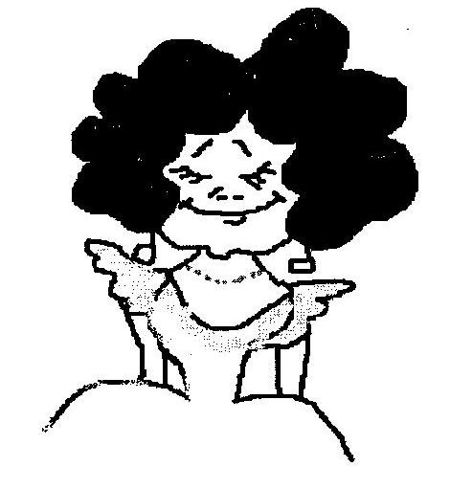
«Пусть для Вас я останусь
вечно улыбающейся...»

«Ваш парфюм сразу же
поразил моё обоняние»

«Я хочу увидать твои глаза, розовые щёчки, нос и косу»
«Я решила попробовать всё заново, но тут же наткнулась на мины»
«Откройтесь мне, покажите вашунастоящую маску»
«Ночами я плачу, не ем неделями»

«Когда я вспоминаю Ваши прелестные волосы, Ваш стан, Ваши глаза - мне хочется и плакать и смеяться»

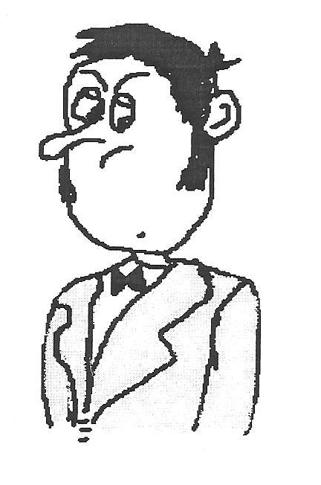
«Теряясь в ваших глазах, я путаюсь в собственных мыслях и речах»
«Я со слезами молю вашей любви, как тот нищий из Лермонтова
просит куска хлеба»
«Дорогая, сижу возлекамина и не могу найти себя»

«Княгиня Р, мне нехватает бумаги, чтобыописать свои чувства»

«Ведь я люблю Вас всей душой, а Вы вот так со мной...»

«Когда я думаю о Вас, душа как будто отходит в мир иной»

Приложение 4. Творческие работы обучающихся.
Сочинение – пародия

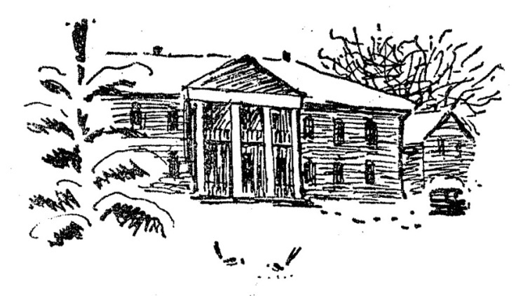
В те дни, когда в Садах Лицея...

I
В те дни, когда в Садах Лицея
Я безмятежно процветал,
Высокой страсти не имея
Поэму все же начертал.
Пусть мой пример – тебе наука,
Другой воскликнет: «Это мука!
Бумагу пачкать не годится,
Дитя ведь может утомиться!»
«Не парься, друг! – Отвечу я. –
Быть можно дельным человеком
С пером в руке и в дружбе с веком».
Так пусть же век простит меня,
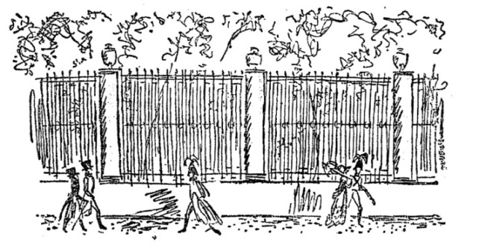
Без предисловий, сей же час,
С героем познакомлю Вас.

II
Сидоркин Петя – честных правил,
Механик, слесарь, эконом.
Он уважать себя «заставил»,
То есть умел судить о том,
Как возбуждать улыбку дам
Огнем нежданных эпиграмм,
Хранить молчанье в важном споре,
Когда дуэль назреет вскоре.
Madame Сидоркина учила,
Monsieur Сидоркин обожал
И словом нужным наставлял;
Вздыхал, чтобы судьба хранила
Его любимое дитя…
Одним дыша, одним живя.
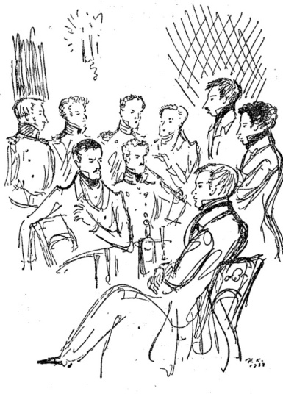
III
Бывало, муж еще в постеле,
Звонок уж весть несет о том, -
Что? Уроки? В самом деле?
Наш парень очень удивлен
(Не поймет он: ну откуда
Раздается этот звон?)…
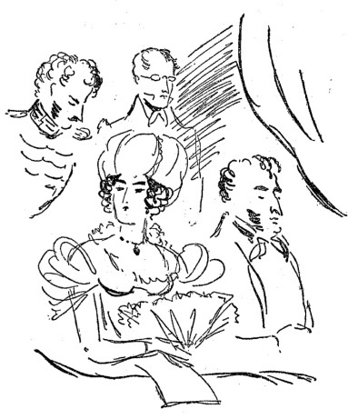
Мы все учились понемногу,
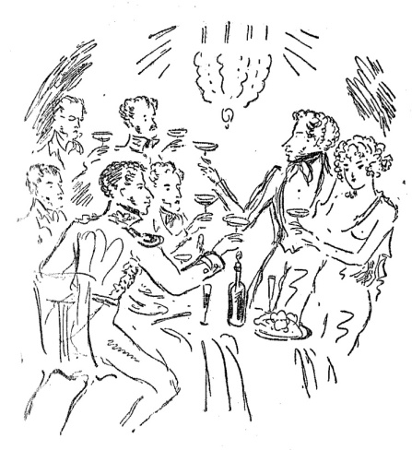
И воспитаньем, слава богу,
У нас немудрено блеснуть.
Пересказать мне недосуг
Всего, что знал еще Петруша:
Стыдлив и дерзок, а порой
Блистал послушною слезой;
Являлся гордым, равнодушным.
Чего ж Вам больше? Свет решил,
Что он умен и очень мил.
V

Волшебных запахов доносит
Столовка – роскошь юных лет!
Трюфл'ей, сыров желудок просит,
Жарк'ого, макарон, котлет –
(Лицейской кухни лучший цвет)
«Скорей, вперед, под'и!» - раздался крик.

К раздаче Петенька приник.
Жует, торопится, спешит…
«Под'ать пирог!» - душа велит.
Вот сыт, доволен лицеист,
Но звон брегета уж доносит,
Что организм покоя просит.
Взор с поволокой… Спит артист…
Проснется з'а полдень, и снова
До 'утра жизнь его готова.
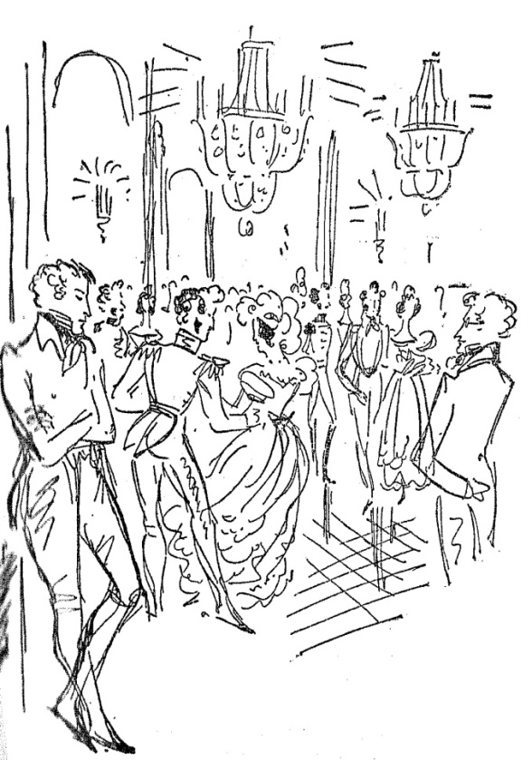
VI

Веч'ор спускается, и вот
(У нас теперь не то в предмете)
Сидоркин уж такси зовет,
Спешит на бал в Ямской карете.
Опять кипит воображенье,
«Опять ее прикосновенье!»
Сидоркин, вольностью дыша,
В сен'ях разделся не спеша,
Расправил волосы рукой,
Вошел. Полна народу зала,
Муз'ыка уж греметь устала:
Клубняк, веселье, шум, галоп,
Базар кокетливый, фривольный,
Акцент французский, дюже модный.
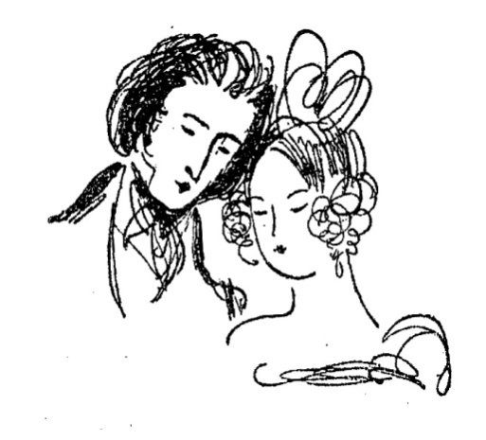
VII
Причудницы большого света,
Убранство не ласкает взор:
Парча, атл'ас, сатин забыты…
Минимализм – такой позор!
Три пары стройных женских ног…
Ах, долго их забыть не мог
Сидоркин. В цвете юных лет
Гламур в душе оставил след
Что думал молодой повеса,
(Пересказать мне недосуг),
Что тверже знал он всех наук
Всевышней волею Зев'еса?
Сигарный дым (кх-кх!) застлал мне очи,
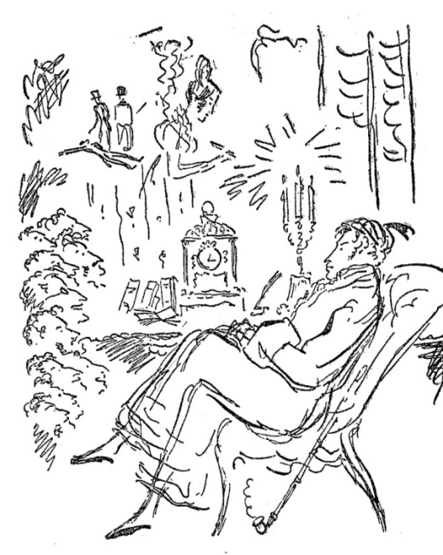
Уж я пойду. Вам доброй ночи!
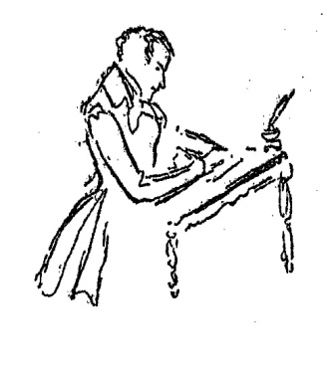
В те дни, когда в Садах Лицея
Я безмятежно процветал,
Высокой страсти не имея
Поэму все же начертал.
…

К чему бесплодно спорить с Веком?
Быть нужно дельным человеком
И думать о красе ногтей.

Приложение 5. Творческий роле-игровой проект
«Литературная гостиная»

Проект («брошенный вперед») – это процесс, состоящий из совокупности скоординированных и управляемых видов деятельности с начальной и конечной датами, предпринятый для достижения цели.
Основная цель любой проектной деятельности – личностный рост ученика.
Предлагаемый творческий роле-игровой проект «Литературная гостиная» предназначен для обучающихся 1-2 курсов, рассчитан на 1 час.
Направленность проекта, цель: развитие у обучающихся самостоятельности, интеллектуальной активности, духовное совершенствование и творческое развитие.
Актуальность проекта.
В наше время интерес к балам, салонам, гостиным велик. Это вполне закономерно. Благородная внешность, правила поведения, изящество в танце – есть выражение внутреннего содержания человека. Через внешнее отображается внутреннее. Вот то самое зерно, к поиску которого направлены люди. Обращение к казалось бы умершим формам культуры дает повод задуматься о «сильных» проявлениях жизни общества.
В настоящее время слово «салон» понимается довольно широко. Однако, обращаясь к этой форме культуры, важно проследить ее исторические истоки.
Салон –
- Комната для приема гостей в богатом доме.
- Литературно-художественный кружок из людей избранного круга, собирающихся в доме какого-нибудь частного лица.
Организация салона предусматривает определенные правила, специфику проведения:
- Замкнутость салона, отделение «своих» от «чужих».
- Женщина – хозяйка салона, вокруг которой формировался салон.
- Деятельность участников салона (в зависимости от характера салона): танцы, игры, музицирование, передача информации, общение, симпатии…
Организация салонов, гостиных, кружков была очень важная и насыщенная часть жизни того времени. Так появилась интересная идея: создание домашнего салона, где бы дети могли реализовать себя в трех видах деятельности: слушание - говорение – игра.
Идея создания салона связана со следующими задачами:
- Познакомить обучающихся с пушкинской эпохой.
- Сделать обучающихся действующими лицами своеобразной игры.
- Ввести в современную жизнь те формы общения, которые незаслуженно забыты, но могут раскрыть для каждого обучающегося в себе и своих друзьях новые качества личности.
В ходе реализации проекта применяются следующие методы:
- Методы активного социально-психологического обучения: работа в микро группах; публичное выступление; ролевые игры.
- Информационные: беседа, рассказ.

Основными средствами реализации проекта является: творческая инициатива детей, комплекс необходимых знаний и умений, задания для самостоятельной работы, организованные преимущественно в игровой форме.

Результат деятельности детей:
- Словесная деятельность: сочинение эпиграмм, мадригалов, посланий, буриме.
- Художественная деятельность: дружеские шаржи, рисунки-наброски одежды 19 века.
- Обучающиеся осуществляют игровую деятельность: танцы, фанты, инсценированная дуэль, употребление французской лексики.
- Обучающиеся умеют: рационально оценивать и осмысливать полученную информацию.
- Обучающиеся умеют: оценивать социальное и прикладное значение полученных результатов.

Творческий роле-игровой проект: Литературная гостиная

Если ученик в школе не научился сам ничего творить,
то и в жизни он всегда будет только подражать и копировать.
Л. Н. Толстой

Основное содержание программы

Этап | Содержание, ход работы | Виды деятельности  обучающихся | Деятельность педагога | УУД
1. | Салон, гостиная, кружок. Их место в жизни общества 19 века. Великосветский - домашний салоны (сопоставительный анализ). Своеобразие домашних салонов (танцы, игры, музицирование, альбомная лирика…).  Французский язык (Приложение 1).  Балы. Структура балов. | Беседа. Обмен информацией.  Визуализация. | Рассказ.  Беседа.  Демонстрация видеофрагментов из киноленты С. Бондарчука «Война и мир». | Коммуникативные  (участие в диалоге, в ситуациях обоснования своей точки зрения)
2. | Полонез (польский). Разучивание танца под музыку. Умение пригласить даму на танец, выполнить поклон. | Демонстрационно-игровое действие обучающихся: танец-показ. | Рассказ.  Вовлечение в игру. | Коммуникативные:  - работа в парах;  - планирование совместных действий.
3. | Карточные игры: покер, юрдон. | Визуализация. | Рассказ.  Демонстрация.  Беседа. | Познавательные: логические (анализ, синтез);
4. | Игра в фанты (Приложение 2).  Примечание: Домашние салоны в отличие от великосветских допускали различные вольности, как то: яства, танцы, игры. Популярной игрой среди молодежи была игра – фанты.  Задание каждого фанта носит определенную тематику, оттолкнувшись от которой педагог может «разбавить» игру интересными сведениями:  одежда 19 века, мода, манеры, театр, церемония чаепития, буриме, мадригалы (Приложение 3), танцы… | Индивидуальная работа.  Демонстрация результатов работы. | Оказание помощи в подготовке обучающимся.  Комментарии. | Коммуникативные:  - участие в ситуациях обоснования своей точки зрения;  - оформление своих мыслей в устной речи с учетом речевой ситуации.  Личностные (формирование интереса к новой информации).  Познавательные  (сравнивание разных  определений одного понятия).
5. | Дуэль интеллектуалов (Приложение 4).  Правила проведения дуэлей.  Показ видеофрагмента из киноленты  С. Бондарчука «Война и мир» (Пьер-Курагин).  Инсценирование дуэли.  Примечание:  Дуэль интеллектуалов: из участников игры выбираются два дуэлянта (мнимые соперники), два секунданта, дама (предмет воздыхания). Дуэль-игра придерживается всех правил проведения боя. | Слушание.  Визуализация.  Игра. | Рассказ.  Показ видеофрагмента.  Проведение игры. | Коммуникативные:  - работа в паре;  - контроль за действиями участников «Интеллектуальной дуэли»;  - оценка действий участников игры.  Регулятивные (постановка учебной задачи)
6. | Гадание «Листочки счастья».  Чаще всего салоны, балы заканчивались пожеланиями друг другу счастья, удачи, любви… Для этого использовали разного вида гадания.  Примечание:  1. Каждый участник салона пишет на небольшом листе бумаги пожелание (без адресата). Пожелания могут представлять собою строки из стихов известных поэтов или высказывания выдающихся философов. Затем «листочки счастья» сбрасываются в цилиндр, перемешиваются, каждый участник игры достает свое «счастье».  2. Для проведения данной игры используются поэтические сборники, словари афоризмов. | Слушание-чтение.  Демонстрационно-игровое действие. | Рассказ.  Вовлечение в игру. | Личностные  (осознанное восприятие случайных явлений);  Коммуникативные  (работа в парах).
7. | Итоги проекта  Рефлексия.  Награждение.  Коллективная фотография.  Самоанализ, обсуждение сценарного плана (Приложение 5) | Слушание - говорение | Заключительное слово педагогов: подведение итогов. | Личностные  (нравственно-этическое оценивание материала).

Литература
1. Тынянов, Ю. Н. Пушкин: Роман [Текст]: – М: Худ. Лит., 1987. – 290 с.
2. Вацуро, В. Э. Из истории литературного быта пушкинской поры [Текст]: - М: 1989. – 432 с.
3. Короткова, М. В. Путешествие в историю русского быта [Текст]: - М.: Дрофа, 2003.-
256 с.

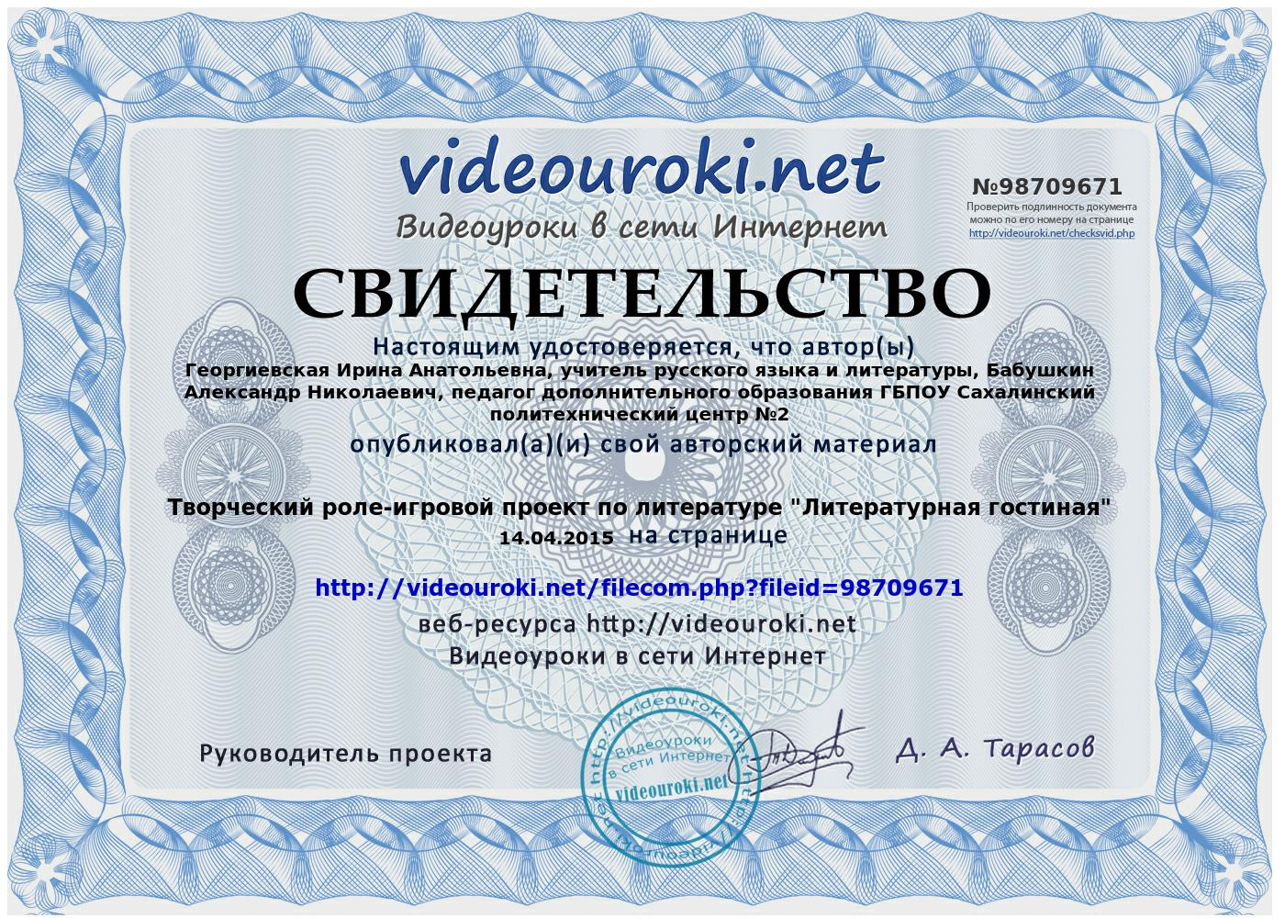

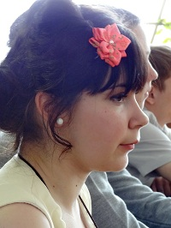
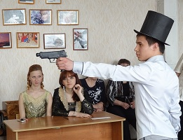
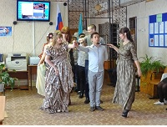
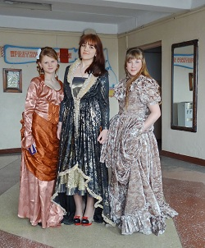
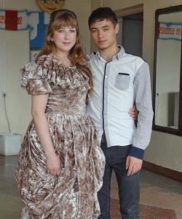
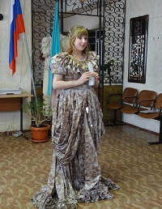
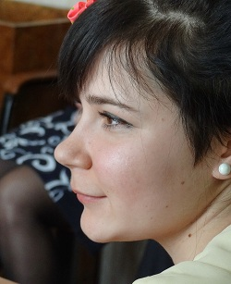
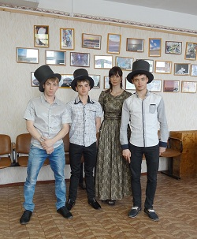
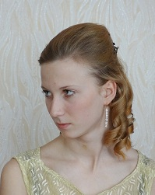
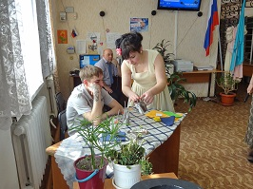
Приложение 6. Творческий метод. Паутина ассоциаций
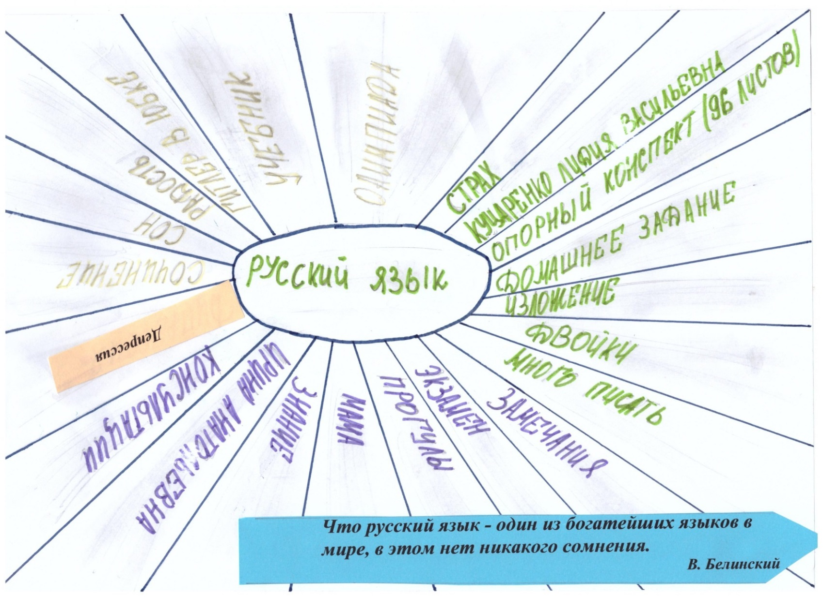

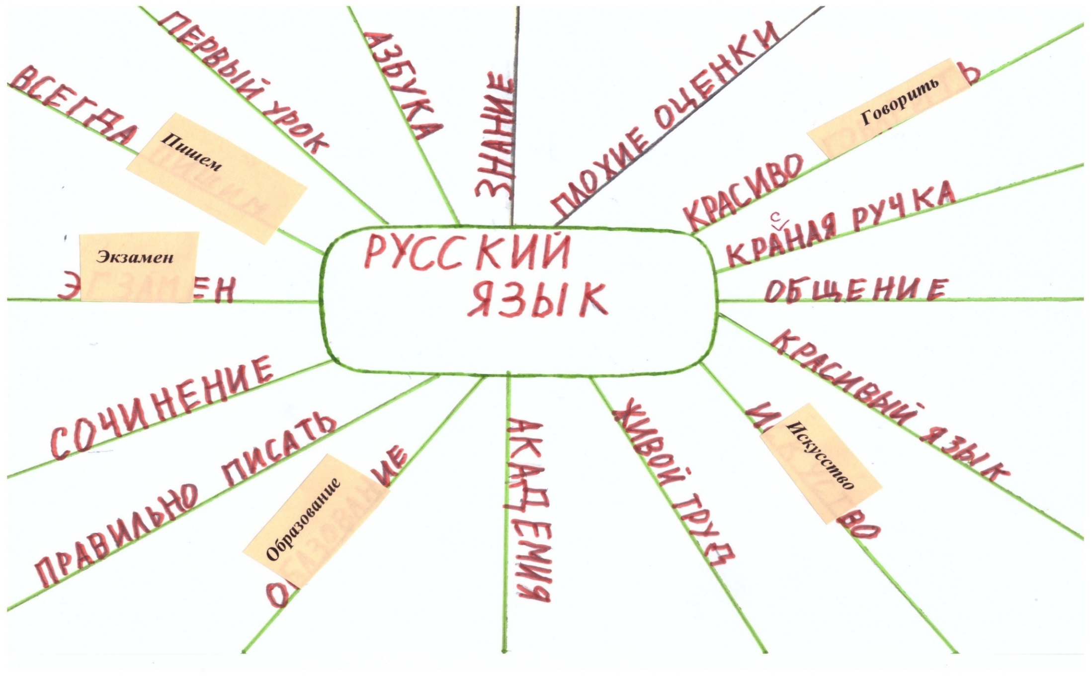

Приложение7. Бинарный урок «Профессионал»
Тема: «Профессионал»
Бинарный урок (предметы: русский язык, спец. предметы по профессиям «Автомеханик», «Тракторист-машинист с/х. производства)
Форма организации: командная игра

Будучи формой хранения и усвоения различных знаний,
русский язык способствует овладению будущей профессией.

Примерная программа…по русскому языку

Цель: совершенствование способности к речевому взаимодействию и социальной адаптации; готовности к трудовой деятельности, осознанному выбору профессии

Задачи:
обучающие:
- изучение профессиональной лексики, терминологии;
- применение полученных знаний и умений в собственной речевой практике;
- повышение уровня речевой культуры, орфографической и пунктуационной грамотности

развивающие:
- развитие и совершенствование коммуникативной компетенции учащихся;
- развитие умений моделирования речевого поведения в соответствии с задачами общения;
- совершенствование культуры восприятия устной монологической и диалогической речи (аудирование);
- совершенствование культуры официально-делового общения учащихся (собеседование, заявление)

воспитывающие:
- формирование общей культуры, развития, воспитания и социализации личности

Ход урока
1. Вступительное слово: объявление темы, определение целей, задач урока, знакомство с командами, представление членов жюри
2. Первый этап конкурса -
1. Написание заявления о приеме на работу по следующей программе:
*адресат заявления;
*цель вашего обращения;
*название интересующей вас должности ( Приложение 1);
*дата зачисления на должность;
*ваша подпись и дата
Ключевые слова:
ОАО «Айс-Фили»
Директору
Казаненко А. Б.
Водитель кат. «Е»
В качестве
По специальности
Слесарь-ремонтник.

2. Составление кроссворда по заданным терминам.

3. Второй этап конкурса – «Найди ошибку». Обеим командам дан ряд специальных терминов, в некоторых из предложенных слов намеренно допущены ошибки, которые следует исправить.
Термины:
Поршень
Ш(…)ны
Аккумулятор
Клапан
Протектор
Коробка передач(…)
Сц(…)пление
П(…)крышка
Ц(…)линдр
Мощ(…)ность
4. Итоги двух этапов конкурса
5. Третий этап конкурса – «Понятие – толкование – применение».
Суть задания состоит в следующем: учащимся необходимо найти соответствия между понятием (предмет), толкованием (значение), применением (назначение предмета) Например: 1. Аккумулятор – 2. Батарея для запуска автомобиля – 3. Хранит электричество необходимое для того, чтобы завести двигатель
6. Четвертый этап конкурса- «Грамотный водитель»
Задача данного конкурса: ПДД разбиты на логические части, которые следует собрать, чтобы сформулировать правило.
Например:
12.7 Запрещается открывать / двери / транспортного средства, / если это создает / помехи / другим участникам / дорожного движения.
9.10 Водитель должен / соблюдать такую дистанцию до /движущегося впереди / транспортного средства, которая / позволила бы /избежать столкновения.
5.2 Пассажирам / запрещается / открывать двери / транспортного средства /во время его / движения.
4.1 Пешеходы должны / двигаться по / тротуарам или / пешеходным дорожкам, а при / их отсутствии – по / обочинам.
7. Итоги конкурса:
1. Объявление результатов, награждение участников игры.
2. Комментарии к выполнению задания по составлению кроссвордов

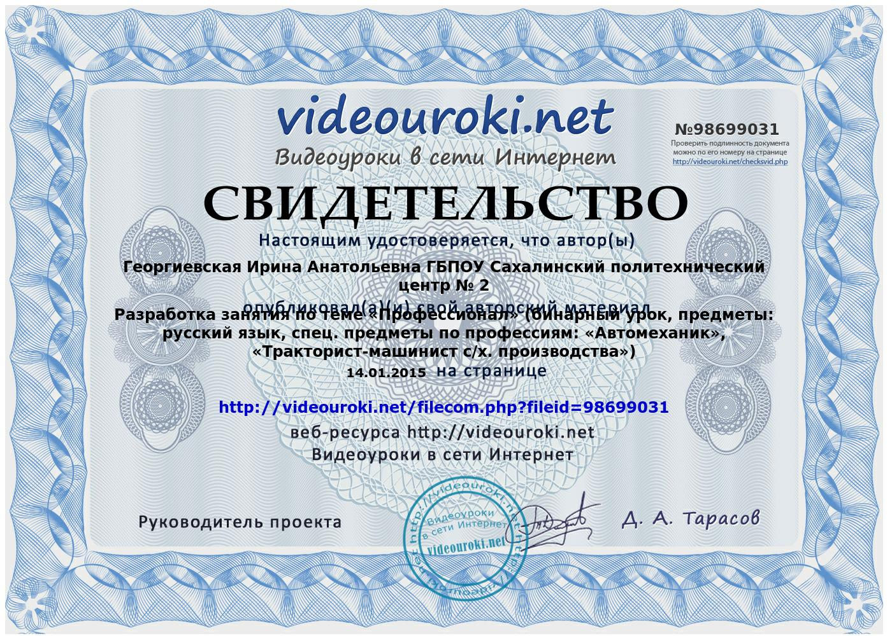

Приложение 8. Сахалинские Рождественские
образовательные чтения

Теперь, когда мы уже научились
летать по воздуху, как птицы,
плавать под водой, как рыбы,
нам не хватает только одного:
научиться жить на земле как люди.
Б. Шоу
Духовно-нравственное развитие и воспитание в профессиональном образовательном учреждении

Педагогические миниатюры

* О воспитании
Проблема духовно-нравственного воспитания молодого поколения всегда была и остается одной из главных в педагогике. Платон говорил: «Если человека не воспитывать или дать ему ложное воспитание, то он будет самым диким животным из всех, кого производит земля». Действительно, там, где отсутствует воспитание, велика вероятность увлечений самого низменного характера
Воспитание призвано развивать, укреплять и поддерживать в детях гуманное, позитивное отношение к окружающему миру, стремление к самосовершенствованию, социальному и духовному развитию. Но о воспитании почему-то говорят в последнюю очередь, ставя вперед проблемы обучения («Я должна дать знания, а воспитывают пусть родители»). Надо признать, что наша школа – школа ума, школа знаний, в значительно меньшей степени – школа воспитания. Лишь немногие, к сожалению, педагоги приходят к пониманию того, что для духовного возрождения общества недостаточно знаний, даваемых в рамках традиционного образования, посредством которого нельзя усвоить нравственные истины, понятия веры, сострадания, милосердия. Как утверждал, в свою очередь, доктор медицинских наук В. Ф. Базарный: «Основная причина всеобщего нездоровья – изъяны в системе воспитания детей как в семье, так и в школе».
Сегодня российское общество нуждается в высоконравственных гражданах, обладающих не только глубокими знаниями, ведь, как правило, знание ребенком нравственных норм еще не говорит о его воспитании. Важно, чтобы хорошо осознаваемые нравственные нормы стали мотивами поведения.

*Человеческая жизнь
Нормы нравственности принято называть общечеловеческими ценностями. Ценность, в свою очередь, это то, что значимо для жизни человека, она духовна, имеет духовную субстанцию. Следовательно, в основе общечеловеческих ценностей лежит человеческая жизнь.
Целенаправленное воспитание отношения к жизни должно стать стержнем профессиональной деятельности педагога. Однако, провозглашая сегодня жизнь как наивысшую ценность, мы практически ничего не делаем для того, чтобы у наших детей отношение к данной ценности соответствовало месту в иерархии ценностей. Попросту, надо научить любить жизнь, «благоговеть перед жизнью», испытывать глубочайшее почтение, преклонение перед жизнью: от восторга перед красотой жизни до готовности и способности защищать любые проявления жизни, тогда наши лозунги и призывы не останутся пустыми красивыми фразами. Эту психологическую особенность воспитания знал Ф. М. Достоевский:
- Я думаю, что все на свете прежде должны жизнь полюбить.
- Жизнь полюбить больше, чем смысл ее?
- Непременно так, полюбить прежде логики, и тогда только я смысл пойму.
( Ф. М. Достоевский «Братья Карамазовы»)
Жизнь как дар воспринимается и проживается духовно развитой личностью только при условии, что система наивысших ценностей ею освоена и присвоена. Заметьте, мы опять возвращаемся к понятию «ценность». Поэтому так важно вводить в систему образования и воспитания вопросы счастья, судьбы, любви, семьи, добра, веры, сострадания. Важно не только говорить об этом, но создавать условия для переживаний чувств любви и отвращения, гнева и доброты, нежности, чувства страха и смелости, сомнения и уверенности. Ребенок должен окунуться в жизнь, чтобы при должной помощи со стороны взрослого сделать нужные выводы.

*О самом важном
Самая весомая жизненная ценность у современных подростков – «счастливая семейная жизнь». Раньше родители старались стабилизировать ситуацию за счет авторитарных способов воздействия на ребенка, к концу 20 века стали встречаться отношения, строящиеся на основе невмешательства. Может это и правильно?
Может быть, только всегда существует «но»… Все чаще в литературе встречается термин «рекреативность» (развлекательность): рекреативные передачи, рекреативные наркотики, рекреативный секс, не обязывающий, когда нет упреков, нет давления на волю человека, нет заботы о ближнем. Отсюда модным стало считать, что если ты воздействуешь на кого-то против его воли, то ты демонстрируешь тяжелую форму психоза. Возможна ли забота без давления? По сути, родители, которые отказались от посягательств на волю ребенка, предоставляют ему свободный выбор между жизнью и смертью. Дети, которые беспрепятственно хамят, устраивают истерики и ходят на головах – результат современного воспитания.
К тому же, с ростом детей возрастают и дурные привычки. Когда в доме возникает пожар, изо всех сил пытаются потушить и зовут на помощь. Нельзя ждать, когда в детях запылает огонь страстей, тем более нельзя ждать, когда дети поумнеют. Известно, что и в тюрьмах сидит немало разумных людей, но разум они обрели слишком поздно.
Ребенок должен понимать, что его любят, к его мнению прислушиваются, его проблемы интересуют и беспокоят родителей. Но на все недозволенное должен быть положен запрет, поскольку и любовь должна быть разумной. Итак, главная роль в воспитании принадлежит примеру родителей, успешность семейного воспитания зависит от роли в ней действительно нравственного человека, который свято выполняет свои обязанности относительно семьи и окружающих. Только при таком воспитании ребенок не на словах, а на деле будет любить свою семью, разовьется глубокая привязанность к ней. И еще. Ребенок, растущий в атмосфере любви, создаст свою семью по подобию.

*Что делать?
Что же делать нам родителям и педагогам для того, чтобы наши дети научились «жить на земле как люди»?..
Мы, взрослые, сами должны избавиться от комплекса «неудачников», «несчастливых» людей. «Несчастливость» - модель поведения, образец существования присваивается по примеру семьи и начинается в семье. Несчастливость родителя – один из негативных факторов воспитания как в ситуативном плане, так и в контексте формирования личности. Все родители, как они сами думают, желают счастья своим детям, но к счастью нужно приобщать, счастьем нужно напитывать. Мне часто приходится видеть таких детей, которые, несмотря на внешнее благополучие, неудовлетворены собою, депрессивны, склонны говорить о никчемности существования («Я боюсь одиночества», «Я боюсь, если меня не будут любить», «Я переживаю, когда учителя на меня кричат»).
Воспитанию всегда мешают излишества: люди склонны к перегибам в ту или иную стороны. А между тем, «излишества всегда чрезмерны и в этом смысле дефектны». Необходимо вторжение разума, который несет «точную меру», согласие. Вопрос «меры» важен в воспитании, поскольку жизнь нынче «оптовая» (все и сразу): аборт, развод, распад, увольнение, интернет, сотовая связь, убийство, самоубийство. Нет меры. Это очень мнимое царство. Но есть другой мир, живой, который развивается медленно, незаметно, сообразно природе. Мир и мера – родственные слова. Воспитание – научение мерам, устоям жизни, мерности.
Педагоги согласятся, зачастую бывает так, не нравится тебе твой воспитанник, но обстоятельства таковы, что должен с ним общаться, и усилием доброй воли ты принимаешь его, начинаешь ценить его,
таким образом, самосовершенствуешь себя: меньше крика и шума, больше такта, деликатности и обязательно одобрения, ребенок должен чувствовать теплоту и заботу. «Дети и боги любят бывать там, где их хвалят». Коррекционные методы работы с детьми должны так структурировать процесс обучения, чтобы деятельность ребенка оказывалась успешной, а поставленная цель – достигнутой.
Духовно-нравственное воспитание юного поколения немыслимо без сотрудничества Церкви и государственной системы образования. Школа и Церковь должны возрождать ценность материнства, укреплять институт семьи. Вы видели, как венчают в Церкви? Над головами жениха и невесты держат венцы. Это мученические венцы. Церковь вразумляет, люди вступают в брак не для наслаждения и радостей, а чтобы набраться терпения. Половое воспитание – это нравственное воспитание, а не обучение блуду. Это запреты на то, что противоречит природе человека. Если этого нет, то мы имеем неполные семьи и брошенных детей.
Особое внимание, как представляется, надлежит уделять преподаванию этических дисциплин, раскрытию разрушительности и пагубности пороков, преступлений, страстей, морального нигилизма, вражды, гражданской безответственности. Надо понимать, что жизнь – это не развлечение и праздник, в жизни много уродливого, злого и печального, но зная это, надо иметь перед внутренним взором гармонию. Необходимо направить обучение на лучшую подготовку к жизни в обществе, в семье.
Говоря о воспитании юношей и девушек, следует помнить, что парня надо направлять на «мужской» тип: углубление изучения военного дела, где бы наряду с общеобразовательными дисциплинами, стали изучать спортивную гимнастику, рукопашный бой, легкую атлетику, военную историю ( г. Пермь, Кадетская школа №1). Для барышни романтизм не должен казаться чем-то наивным и несовременным, напротив, романтизм удивительным образом укрепляет душу человека, способствует пробуждению самой женской природы. Учителю-словеснику не стоит ограничиваться только лишь примерами из художественной литературы (Лариса, Катерина, Анна, Соня…), рассказывайте о ваших родственниках, знакомых, вспоминая то, что достойно подражания.
Обществу необходимы русские, национально-русские школы, в таких школах не только изучается русская культура, но и созревает русский человек. Только подлинно русские школы в состоянии формировать в душах молодых людей те качества, которые всегда отличали русский характер: доброту, открытость, достоинство, трудолюбие, сострадание (г. Нерехта, средняя школа №4: центральным является преподавание русского языка, трудовое обучение, народные промыслы, народные игры, состязания, русская борьба; курсы:«Русский танец», «Экономика и русское предпринимательство»…).
Нужны школы с целостной методологической системой телесного сенсорного и психомоторного раскрепощения, основанного на принципах трудового и художественного творчества. Поймите правильно, говоря об этом, мы пытаемся не сломать, а преобразовать сложившуюся систему с помощью природосообразных и созидающих технологий. А между тем, бесконечные эксперименты и смены учебных программ, проходящие без оценки результатов со стороны медиков, приводят к неврозам, ухудшается телесное, психическое и духовно-нравственное здоровье детей. В связи с этим хотелось бы заметить, что больше всего нравственных переживаний ребенку доставляет плохая учеба, ведь ребенку приходится выслушивать упреки по этому поводу и от учителей, и от родителей. Отсюда нежелание ходить в школу. Терпение, согласованность с педагогом могут изменить ситуацию. Ребенок должен чувствовать поддержку, тогда он сам захочет учиться. И пусть он не будет отличником, зато он будет честным человеком, не падающим из-за неудач. Только чувство защищенности делает психику человека устойчивой к различным негативным жизненным явлениям.
Считается необходимым создание программ профилактических культурно-досуговых мероприятий, возобновление детских движений, ведь у нас был неплохой опыт работы пионерской организации, это был своего рода социально-педагогический феномен. Пионерское движение призвано было внедрить в детскую среду культуру, борьба с беспризорностью, неграмотностью. Много интересных начинаний родилось внутри Пионерии, но эта организация потеряла свой «самодеятельный» характер – «из организации самих детей она превратилась в организацию для детей» (Н. К. Крупская). Замечу, что основном все детские организации ныне действующие – это организации «для детей», что само по себе печально…
Комплексный подход в воспитательной работе всегда будет актуален, т. к. комплекс – это всегда единство воздействия на сознание, чувства и мысли человека, только направлен он должен быть не на «животную, материальную» жизнь, а на духовную, ибо « как только ты почувствовал большой интерес к внешнему миру, нежели к душе, знай, ты остановился» (Л.Н. Толстой).

Литература
1. Губанова Е. В. Духовно-нравственное развитие и воспитание личности гражданина России // Воспитание школьников.- 2011. - №5.
2. Лукьянченко Н. В. Семья как фактор психоэмоционального благополучия ребенка // Воспитание школьников.- 2011. - №5.
3. Шемшурина А. И. Ценностно-смысловая основа воспитания: мыслители прошлого и современность // Воспитание школьников. – 2011. - №5.
4.Щуркова Н. Е. Жизнь как базовая ценность системы образования // Воспитание школьников. – 2011. - №3.
5. Богатырев А. В царстве Снежной Королевы // Воспитание школьников. – 2002. - №9.

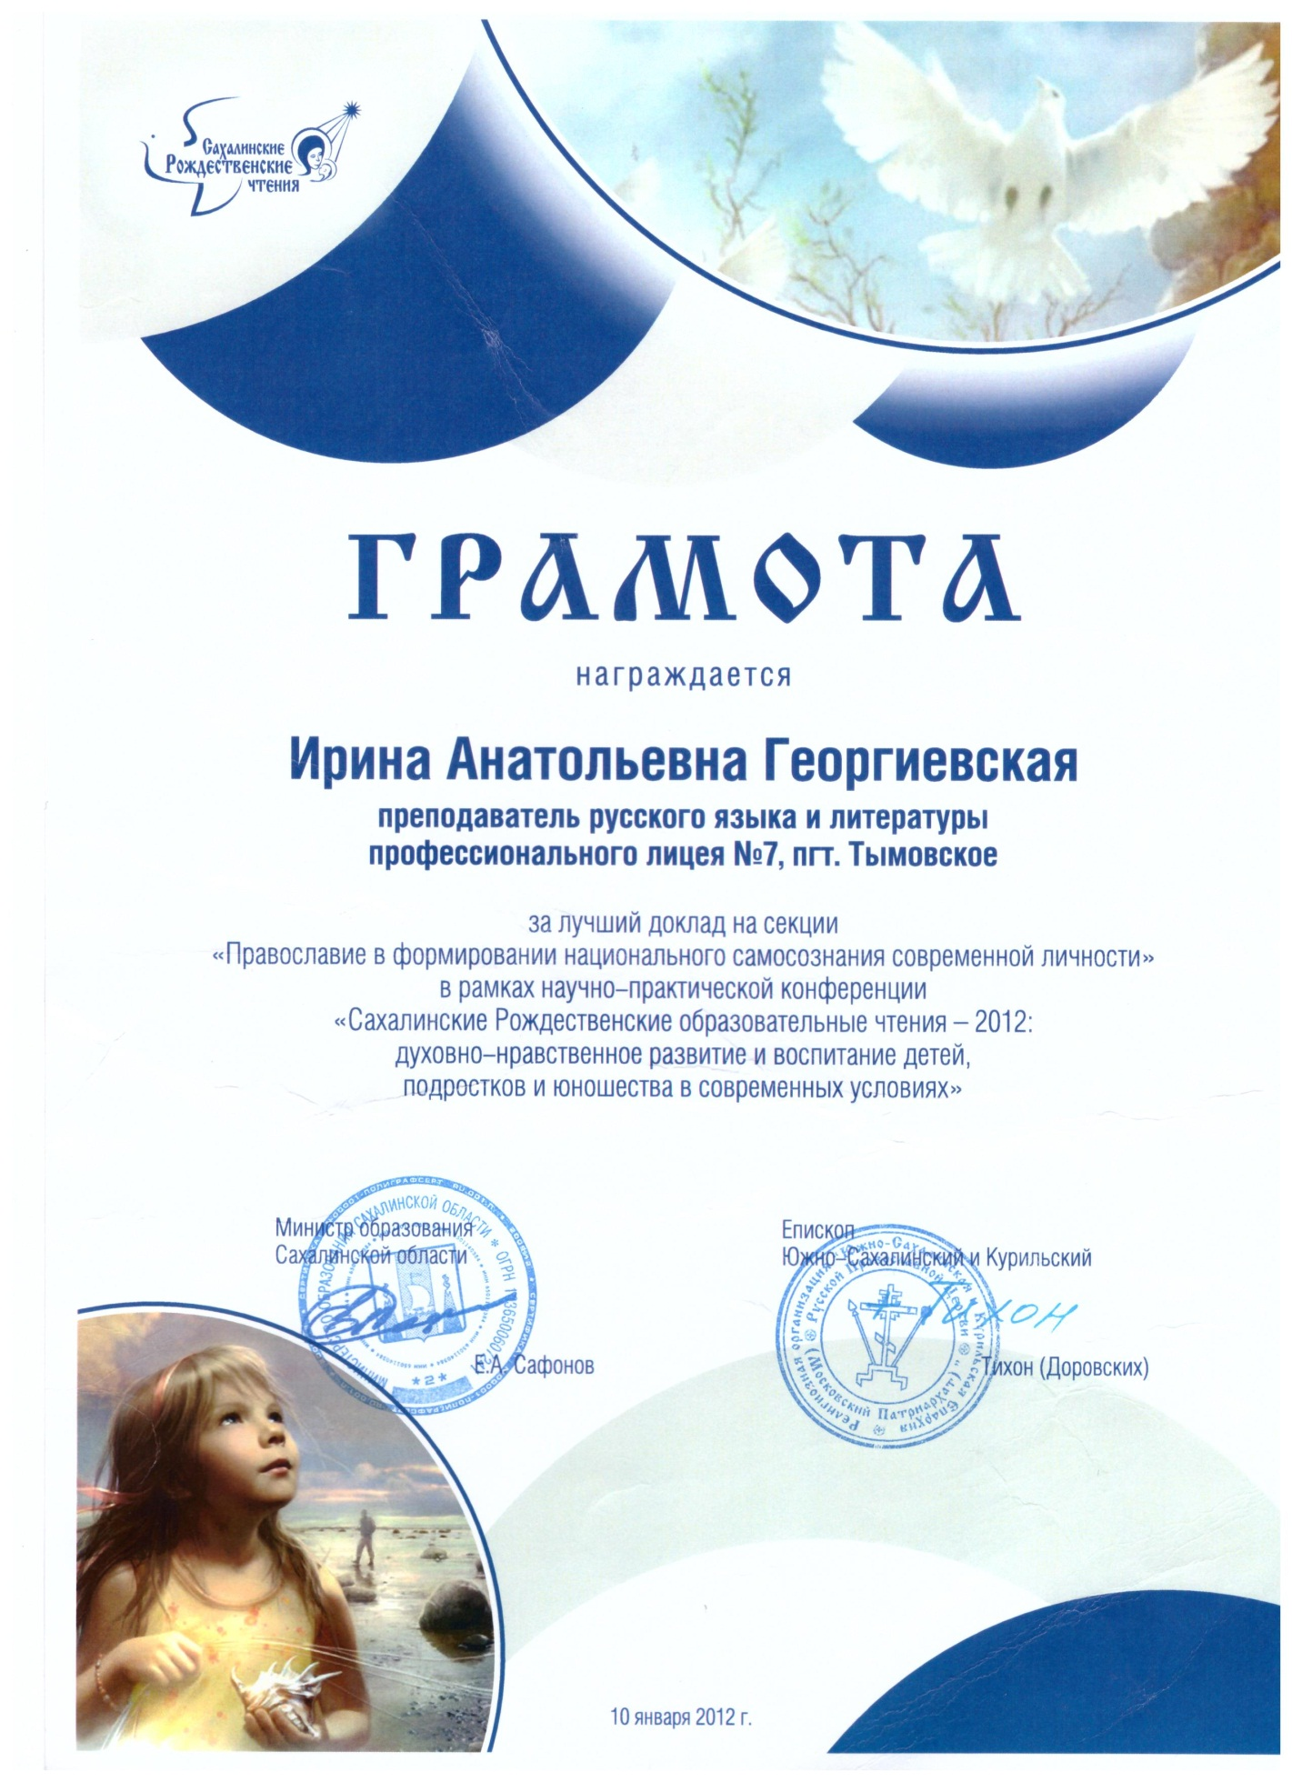

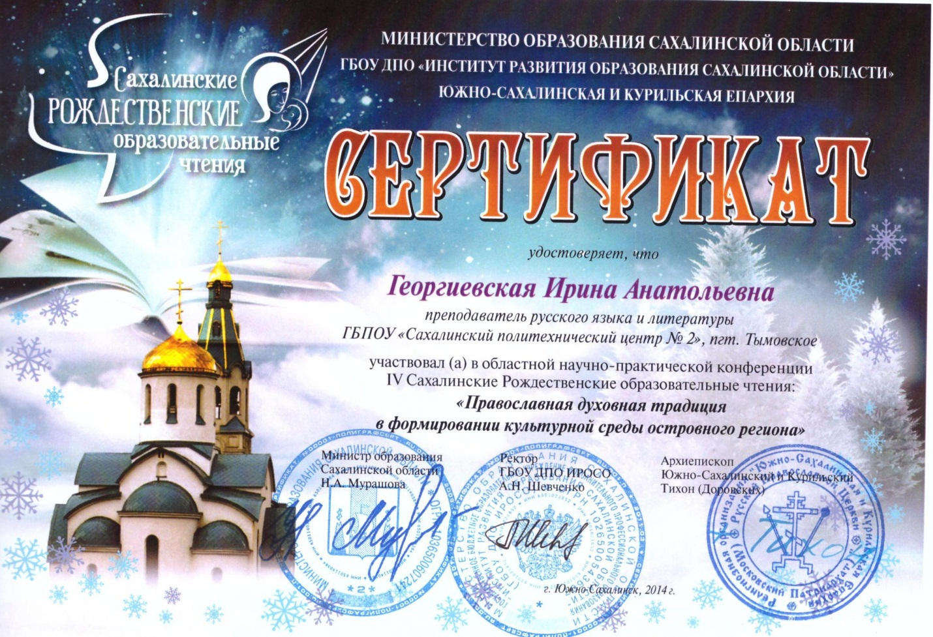

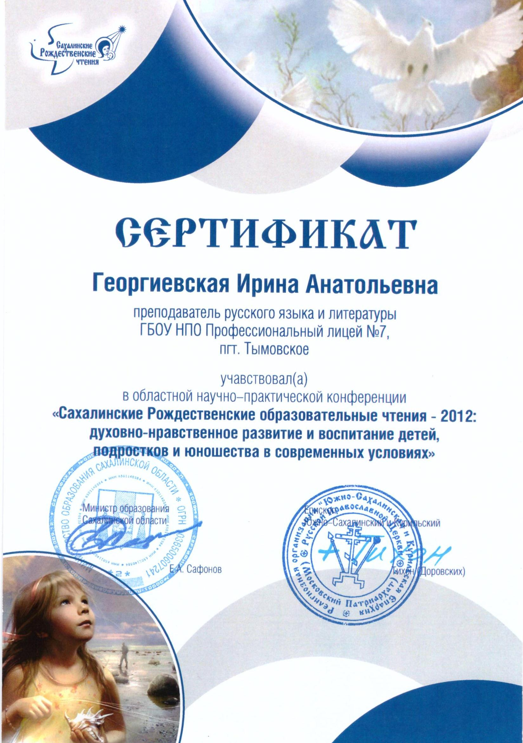

Приложение 9. Методическая разработка урока:
«Языковая стихия в романе М. Шолохова Тихий Дон»»

Тема: Языковая стихия в романе М. Шолохова «Тихий Дон»

Вид урока:интегрированный урок (русский язык и литература).
Тип урока: изучение нового материала.
Пути изучения: «по образам», языковой анализ эпизодов.
Методические приемы: слово учителя, индивидуальное сообщение учащегося, беседа, элементы сопоставительного анализа, языковой анализ эпизодов, самостоятельная работа учащихся.
Оборудование: тетрадь, ручка, дидактические материалы «Практические работы по русскому языку и литературе», обучающая таблица « Русский литературный язык и его стили», иллюстрации к киноленте «Тихий Дон» (Приложение 2).

Цель урока: проанализировать язык произведения М. Шолохова «Тихий Дон», через своеобразие языка показать простоту, ясность, открытость чувств и мыслей героев романа.
Ход урока:
1.Организационный этап: проверка наличия тетрадей, ручек,
раздаточных материалов у учащихся; объявление темы, записи в тетрадях.
2. Слово учителя:
- «Тихий Дон» - книга о донском казачестве, сословной группе с чертами субэтнической общности (т. е. своей культурой, традициями, диалектными особенностями языка…

- Изобразительные возможности языка в «Тихом Доне» очень велики. Стиль
М. Шолохова оригинален, в нем синтезированы устно-поэтические просторечия и разговорные формы языка, тонко обработанная книжная речь. Это отличает Шолохова от тех писателей, которые опираются только на сказовые формы, или, наоборот, только на книжную речь.

- Шолохов привел с собой в литературу людей из народа, или, как говорят, простых людей, и они заняли в его романах центральное место.

- Наша задача: через своеобразие языка показать простоту, ясность мысли и открытость чувств героев.

3. Индивидуальное сообщение «Художественный стиль».
Вопросы для обсуждения:
? В чем отличие художественного стиля от других стилей
? Что сближает художественный стиль с разговорным стилем
? Какова цель художественного стиля

4. Работа с таблицей «Русский литературный язык и его стили»:
- работа с примерами из текста (примеры зафиксированы на доске):
«Жил он в своем курене, на отшибе у Дона».
«Григорий пришел с игрищ после первых кочетов».
« Хмарь висела над хутором».

- обращение к таблице с целью закрепления знаний о художественном стиле:
Русский литературный язык и его стили

Стиль | Сфера употребления
Разговорный | Непосредственное повседневное общение
Научный | Сообщение научных сведений,  научное объяснение фактов
Официально-деловой | Взаимоотношение между властью, государствами, населением
Публицистический | Средства массовой информации: газеты, журналы, радио, телевидение
Стиль художественной литературы | Художественные произведения

5. Языковой анализ эпизодов. Работа с дидактическими материалами «Практические работы по русскому языку и литературе» (Приложение 1).

Работа с эпизодами из романа «Тихий Дон» предполагает однотипное задание: «Прочитайте. Перепишите текст в тетрадь, заменяя просторечные конструкции, диалектные слова нейтральной (общеупотребляемой) лексикой.
Языковой анализ первых двух эпизодов – совместная работа учителя с учащимися. Третий эпизод – для самостоятельного разбора.

Оформление тетрадей:
возможные, допустимые записи учащихся в тетрадях:
«Ночью за восемь километров до хутора, в степи, кутаясь в колючее теплое пальто, Григорий тоскливо говорил Наталье:
- Чужая ты какая-то… Ты как этот месяц: не холодно от тебя, не жарко. Не люблю я тебя, Наташка, ты не сердись. Не хотел говорить про это, да нет, видно, так не прожить… И жалко тебя – вроде как за эти деньки сроднились, а нет на сердце ничего… Пусто. Вот как сейчас в степи…»

Комментарии учителя:
- В дом Мелеховых Наталья вошла сразу, покорив Ильиничну своим трудолюбием. Русская стеснительность и целомудрие не позволили ей даже поцеловаться с любимым до свадьбы. Ее отношения с мужем писатель сравнивает со звездным займищем, со снегом – так холодна и медлительна их любовь.

«Плетни. Огороды. Подсолнухи. Аксинья не переводя духа, дошла до мелеховского огорода. Пригибаясь, забралась в саму гущу, измазала лицо золотистой цветочной пылью…
- Аксютка!
- Сюда иди!
- Ага, пришла.
Подошел Григорий. Сел рядом. Встретились глазами. Аксинья заплакала.
- Пропала я, Гриша, Сил нет… Бьет меня Степан каждый день! Кровь выпивает!.. И ты тоже хорош…Наигрался, и в сторону… Все вы…
- Виноватого ищешь?
- Или ты не виноват?
- Не захотела бы этих отношений, и я бы отошел в сторону».

Комментарии учителя:
- Если Наталья – это подчинение Домострою, то Аксинья – порыв, протест. В романе не раз подчеркивается, что любовь Аксиньи не разврат (тайные измены и даже разврат в хуторе резкого осуждения не вызывали как дело житейское) – это больше, чем «позорная связь», это глубокое чувство, а по родовым понятиям это уже покушение на личную свободу.

6. Самостоятельная работа учащихся. Языковой анализ эпизода №3

7. Итоги урока. Выводы. Выставление оценок.
Итоги урока:
- Уже в « Донских рассказах» определился шолоховский слог, которому присуща земная, предметная основа, индивидуальное видение, символическая и лирическая окрашенность, живая разговорная речь.
- Тончайших оттенков цветопись. Шолохов одухотворяет природу…
- Шолохов сжимает фразу, делает ее энергичной и компактной.
- В выборе слова Шолохов опирается на исключительное знание народного языка, не нарушает нормы правильности речи, но зато сохраняет оттенок говора, колорит донской речи, подлинность изображаемого.
- В народной, разговорной речи писатель уловил редкие по выразительности словесные средства: точные названия вещей и действий, признаков и незаметных оттенков, яркие глаголы, наречия, служебные слова, фразеологизмы.
- Меткий и образный язык романа особенно богат пословицами.

Приложение 1

Самостоятельная работа №13
Тема: Языковая стихия в романе М. Шолохова «Тихий Дон»

1. «Ночью за восемь вёрст до хутора, в степи, кутаясь в колючий плотный зипун, Григорий тоскливо говорил Наталье:
- Чужая ты какая-то… Ты – как этот месяц: не холодишь и не греешь. Не люблю я тебя, Наташка, ты не гневайся. Не хотел гутаритьпро это, да нет, видно, так не прожить… И жалко тебя – кубыть за эти деньки и сроднились, а нету на сердце ничего… Пусто. Вот как зараз в степе…»

2. «Плетни. Огороды. Подсолнухи. Аксинья, не переводя духа, дошла до мелеховского огорода. Пригибаясь, забралась в самую гущину, измазала лицо золотистой цветочной пылью…
- Аксютка!
- Сюда иди!
- Ага, пришла.
Подошёл Григорий. Сел рядом. Встретились глазами. Аксинья заплакала.
- Пропала я, Гриша. Мочи нету…Бьёт меня Степан каждый день! Кровь высасывает!.. И ты тоже хорош… Напаскудил, как кобель, и в сторону… Все вы…
- Виноватого ищешь?
- Аль ты не виноват?
- Сучка не захочет – кобель не вскочит…»

3. Задание: Перепишите текст в тетрадь, заменяя просторечные конструкции, диалектные слова нейтральной лексикой. Слова, словосочетания, требующие замены, выделены черным шрифтом.

«Гутарилипро него по хутору чудное».

«Улыбка жиганула Митьку комариным укусом».

«Волк шибко пошел к лесу».

«Дарья в исподнице пробежала доить коров».

«Редкие в пепельном небе зыбились звёзды».

«Старший сын Петро напоминал мать: небольшой, курносый; а младший, Григорий, в отца попёр: такой же, как у бати, вислый коршунячий нос».

«Ты гляди, парень, - уже жестко продолжал старик. Степан нам сосед, и с его бабой не позволю баловать. Тут дело могет до греха взыграть, примечу – запорю!»

Самоанализ урока по теме:
Языковая стихия в романе М. Шолохова «Тихий Дон»
1. Интегрированный урок (русский язык и литература) «Языковая стихия в романе М. Шолохова «Тихий Дон» был проведен 15 декабря на втором курсе в группе ПК-21 (повар, кондитер). Возраст учащихся: 17-20 лет, уровень подготовки – средний. Учащиеся контактны, коммуникабельны, доброжелательны.

2. Поставленная цель урока - проанализировать язык произведения М. Шолохова «Тихий Дон», через своеобразие языка показать простоту, ясность, открытость чувств и мыслей героев – достигнута. Материал, представленный на уроке, был логичен, последователен, научен и доступен.

3. Тип урока: изучение нового материала, соответственно, реализация поставленных задач урока направлена на приобретение новых знаний, развитие интеллекта учащихся, умение анализировать явления действительности и, в итоге, получение эстетического удовольствия от прочитанного.

4. При подготовке к уроку материал отбирался таким образом, чтобы он соответствовал теме, цели и задачам урока, темпераменту, настрою самого педагога, возрастным особенностям учащихся.

5. Темп урока – быстрый. Виды деятельности учащихся на уроке достаточно разнообразны:
*индивидуальное сообщение;
*беседа;
*ответы на вопросы;
*прослушивание;
*просмотр;
*работа с дидактическими материалами, письменная работа;
*составление конспекта урока.

6. На уроке, помимо наблюдений над стилем писателя, велась сопоставительная работа: Григорий – Наталья, Григорий – Аксинья, выявлялись характерные особенности поведения данных героев, мотивацию действий, другими словами, изучался определенный психотип.
Тема не представляла сложности, анализ языковых единиц не был перегружен самим анализом, терминами, допускались варианты трактовок и подходов к литературному произведению.

7. Результаты урока:
устная работа: оценка «5» - 1человек; оценка «4» - 4 человека;
индивидуальное сообщение: оценка «4» -1 человек;
письменная работа: оценка «5» - 2 человека; оценка «4» - 10 человек; оценка «3» - 5 человек.

8. Вопрос о том, «понравился – не понравился» урок, не стоит.
Цели, задачи – намечены, достигнуты, предполагаемый объем материала выдан, деятельность учащихся, заявленная в плане урока, нашла отражение в тетрадях учащихся. Итоги подведены. Временные рамки урока выдержаны и сохранены. Считаю проведенный урок удачным.

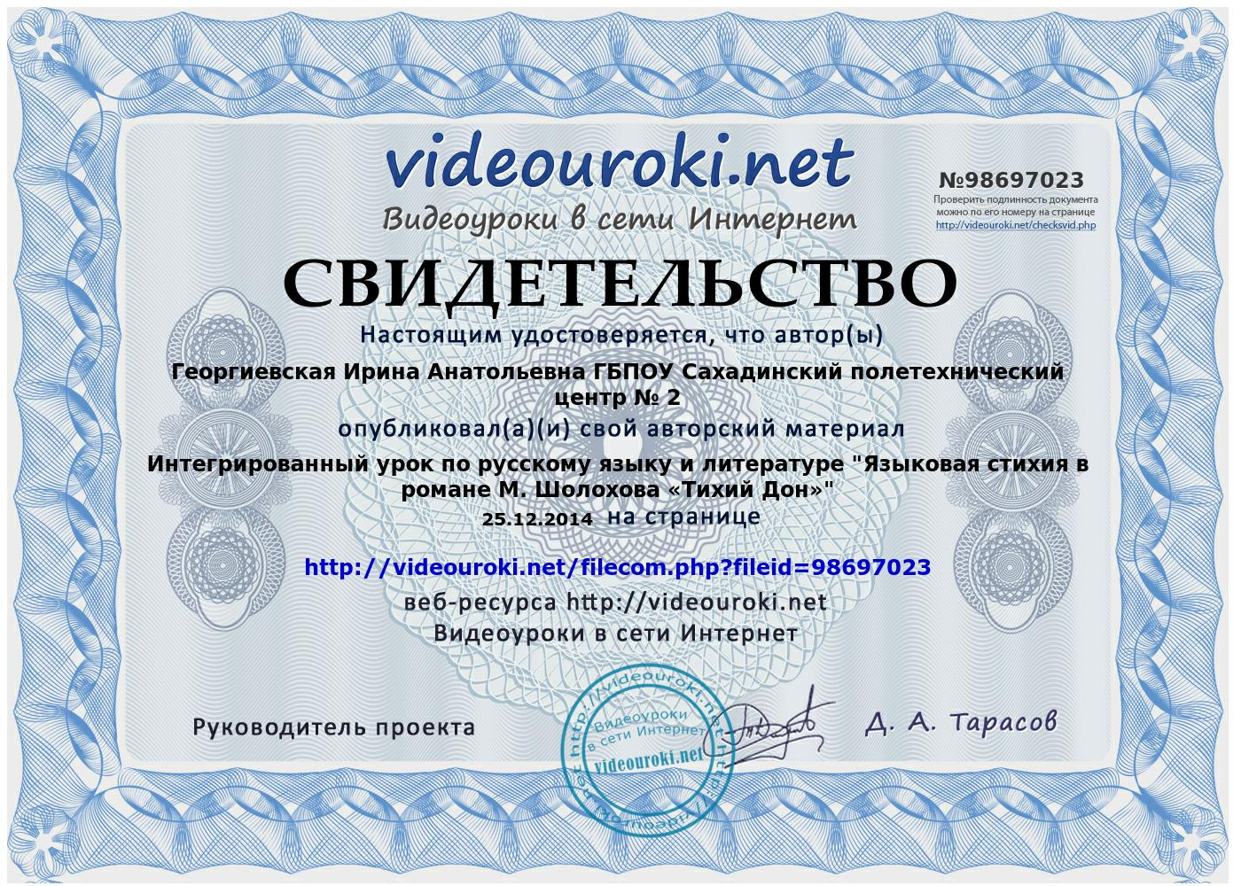

Приложение10. Методическая разработка урока:
«Книга и ее НЕчитатели»

Урок литературы по теме: «Книга и ее НЕчитатели».
В рамках социально-значимого проекта «Классика – детям».
Тип урока: интегрированный (учитель литературы, педагог-психолог)
Вид урока:урок-исследование
Цель: формирование устойчивого интереса учащихся к чтению классической литературы.
Задачи:
обучающие:
- повторение сведений о тексте и о его типовых разновидностях;
- формирование навыков оценочной деятельности (анализ и сопоставление различных взглядов и явлений);
- выработка умений оценивать литературное явление с позиции аргумента, а не декларативных рассуждений.
развивающие:
- развитие читательского интереса через разнообразные формы работы учащихся с текстом;
- развитие эстетического восприятия художественной литературы старшеклассниками;
- расширение общекультурной компетенции учащихся.
воспитательные:
- воспитание полноценного читателя;
- привитие любви, уважительного отношения к книге.
Оборудование:
- стенд «Детство. Отрочество. Юность»;
-тетрадь, ручка, отрывки из художественных текстов (Л. Н. Толстой «Анна Каренина»,
Ф. М. Достоевский «Преступление и наказание»);
-листы-опросники (анкеты);
- видеофрагменты из кинолент «Преступление и наказание», «Анна Каренина».
Методы и приемы, используемые учителем на уроке | Виды деятельности учащихся
* индуктивный метод (от частных явлений к общему выводу);  * эвристическая беседа;  *репродуктивный метод (проблемное изложение материала);  * метод творческого чтения (выразительное чтение, медленное чтение). | *чтение;  * слушание;  * рассказывание;  *редактирование текста;  *просмотр видеоматериалов;  * ведение записей.

Методическая справка:
Учителю в наше время предоставлен широкий выбор для поиска оптимальных форм, методов, приемов обучения и воспитания. Самой удачной среди многочисленных методических «предложений» мы считаем интегрированные уроки. Их, конечно, может подготовить и один учитель, но лучше, интереснее, когда на уроке работают 2-3 учителя. Важнейшим условием интеграции является близость содержания ведущих тем разных предметов, их взаимосвязь. В ходе интеграции увеличивается функционирование отдельных частей в целостность объекта познания. Интеграция является источником нахождения новых фактов, снижает усталость, перенапряжение учащихся за счет переключения на разнообразные виды деятельности. Повышается работоспособность, растет интерес обучающихся не к отдельному предмету, а к знаниям, к процессу познания. И потому все средства: наука, ораторское искусство, музыка, художественное слово писателя – хороши.
Ход урока
1. Организационный этап: объявление темы, цели, задач урока.
Педагог-словесник:
- Человек в своем развитии проходит определенные этапы: детство, отрочество, юность, зрелость. Каждый этап – это печать, отпечаток жизненного опыта. В детстве мы наивны, впечатлительны, свежи, готовы к познанию, к открытиям. С каким упоением мы слушаем взрослых: «Зайку бросила хозяйка…», «Плачет киска в коридоре…». Детское сердце способно переживать и сочувствовать.
В отрочестве мы уже более разборчивы в информационном материале, но все еще в поисках. К юности все порастратилось, что было, а новое в головах не появилось. Дети опустошены, они застряли на уровне «заек»- «кисок». Почему так происходит? Для дальнейшего развития нужно черпать информацию не только из сомнительных источников: социальные сети, подруги, «клубные» друзья, СМС-переписки. Необходимы серьезные источники, точнее, глубокая, осмысленная, пережитая, богатая в речевом плане литература. Вы спросите: зачем?
Что это мне даст: счастье, здоровье? Дуракам, как известно, живется легче и им всегда везет? Горе от ума?
Наша цель: исследовать проблему нечитающего поколения и ответить на вопрос: зачем человеку нужна «скучная» литература.
2. Анализ предварительных анкет.
Работа педагога-психолога:
1. Почему молодежь не любит читать художественную литературу:
А) это не модно
Б) это утомительно
В) это не интересно
Г) это не актуально
2. Какие Вы любите читать произведения:
А) назидательные (поучительные)
Б) смешные, юмористические
В) с захватывающим сюжетом
Г) про любовь, с долей эротики
3. Какие Вы любите читать произведения по объему:
А) короткие, страницы 2-3
Б) длинные, страниц 10-20
В) целую книгу
Г) я вообще не читаю
4. Классическое художественное произведение – это:
А) жизненный опыт
Б) развитие ума, памяти
В) развитие чувств
Г) развитие речи
Учитель-словесник:
- Проанализировав ваши анкеты, где большинство отвечали, что « чтение – это процесс неинтересный, развивающий только память. Если и возникает желание чтения, то только 2 странички, и только что-нибудь смешное»; я пришла к выводу, что ваша беда вот в чем:
Психолингвистами была разработана модель порождения речевых высказываний:

1. Мотив высказывания  (зачем я сейчас это говорю)→ | 2. Осуществление замысла  (как я это скажу)→ | 3. Результат  (что хотел сказать и что получилось)
Проблема состоит в осуществлении замысла, вы, к сожалению, не умеете оформлять мысль.
Часто можно слышать: « Я знаю, что сказать, но не знаю, как сказать».
3. Виды чтения. Техники чтения.
Педагог-психолог:
- Чтение – нечто, объединяющее зрение, слух, чутье и мышление. Чутье – значит текст практически мгновенно опознается и обрабатывается ( т.е. это больше, чем ум, глаза…). Существуют разные виды чтения:
1. скорочтение (быстрое чтение);
2. чтение-просмотр, или панорамное чтение;
3. выборочное чтение;
4. медленное чтение;
5. выразительное чтение.
Учащиеся демонстрируют такие виды чтения, как скорочтение, чтение-просмотр, выборочное чтение (Приложение 1).
Педагог-словесник:
- Перечисленные виды чтения могут использоваться при прочтении художественной литературы, но только в качестве либо предваряющих работу над текстом, либо как заключительное чтение для подтверждения каких-либо выводов. Поскольку, например, привычка к «скоростному чтению» ведет к заболеванию внимания. К тому же, это только видимость знаний.
При чтении художественной литературы важны внимательность, углубление, сосредоточение, т.е. это практически медитативное чтение, которое обеспечивается за счет техники медленного прочтения художественного произведения.
Вывод понятен:
Не знаете «как», т.к. очень мал словарный запас, он мал, потому что человек, судя по результатам анкет, не читает.
4. Техника «медленного» чтения.
Учитель-словесник:
- Цель любого чтения – создания адекватной картины окружающей человека действительности.
Обратимся к чтению предложенных отрывков из художественных произведений.
1. Анализ эпизода из романа Ф. М. Достоевского «Преступление и наказание» (Приложение 2).
Выполнение учащимися письменной работы (Приложение 2).
Педагог-психолог:
- Психологический портрет Раскольникова:
Протест против социальной несправедливости. Безмерная человеческая мука, придавленность. Презрение к людям, непомерная гордыня, которая привела человека в тупик. Человек находится на грани безумия. Досада и ненависть к себе – он не властен рассчитывать на себя – это идейное рабство. Болезненно-раздражительный ум, который не в состоянии улавливать все богатство жизненных связей, всю полноту мира. Раскольников воспринимает мир «вспышками», выхватывает из окружающего лишь те впечатления, которые укрепляют его идею (принцип пирамиды). Что интересно, самое гадливое, самые страшные тайны и помыслы есть в каждом из нас.
Мораль: Жизнь в нас самих, а не во внешнем. Быть человеком между людьми и остаться человеком даже в несчастьях – вот в чем жизнь (Ф. М. Достоевский ).
Учащиеся делают вывод:
- Знания окружающего мира нужны человеку не сами по себе, а для практического использования или неиспользования (не наступать на одни и те же грабли).
- Текст – не самоцель, а средство выработки у человека желания быть лучше.
2. Анализ эпизода из романа Л. Н. Толстого «Анна Каренина» (Приложение 3).
Выполнение учащимися письменной работы (Приложение 3).
Педагог-словесник:
- Анна Каренина – это особый звук, особая мелодия. Светская женщина прекрасна, естественная, страстная, манящая, совершенная.
Суть этой художественной зарисовки состоит не в информативности, а в создании образа. В данном случае художественная литература выступает в функции эстетического наслаждения.
Учащиеся делают вывод:
- Книга развивает эстетические чувства.
Методическая справка:
Многие методисты выступают против распространенного в школе «идейного анализа», предлагая заменить его «медленным чтением», т.е. эмоциональным восприятием текста, которое может сопровождаться тактичным комментарием.
5. Итоги урока.
Педагог-психолог:
- Часто можно слышать такие высказывания: «Дуракам всегда везет», «Дуракам живется легче».
Т. е. от ума горе? Во-первых, горе не от ума, а от неумения им пользоваться и применять по назначению. Во-вторых, историей не должны управлять дураки. Дураки – это исключение из правила, а не наоборот.
Учащиеся формулируют выводы:
1. Чтение художественной литературы – это приобретение жизненного…
2. Читая текст, мы развиваем ум, память,…
3. Читая художественный текст, мы получаем эстетическое наслаждение, т. е развиваем….
6. Выставление оценок. Сдача тетрадей.

Приложение 1

1. Прочтите текст очень быстро.
Вова рос крепким и сильным мальчиком. Все боялись его. Да и как не боятся такого! Товарищей он бил. В девочек из рогатки стрелял. Взрослым рожи строил. Собаке Пушку на хвост наступал. Коту Мурзику усы выдергивал. Колючего ежика под шкаф загонял. Даже своей бабушке грубил. Никого не боялся Вова. И этим он очень гордился. Гордился, да недолго. Настал такой день, когда мальчики не захотели с ним играть. Оставили его – и все. Он к девочкам побежал. Но и девочки, даже самые добрые, тоже от него отвернулись.

2. Просмотрите текст и сформулируйте тему этого текста. О чем этот текст?
Комплекс неполноценности – огромная разрушительная сила. Молодой Шикльгрубер увлекался рисованием. Причем с особым рвением изображал цветы. Значительного таланта не обнаружил. Обиделся. Надулся. И постепенно стал Адольфом Гитлером.
Савинков в молодости писал стихи. Выпустил два посредственных романа. Успеха не достиг. С горя пошел убивать министров

3. Прочтите текст и ответьте на вопросы: Что такое флуоресцентная лампа?
Какая польза от галогенной лампы?
Ученые и изобретатели придумали множество разнообразных осветительных приборов: уличные фонари, специальное освещение для фабрик, школ и других помещений, автомобильные фары, домашние светильники и многое другое. Флуоресцентные и галогенные светильники являются более современными по сравнению с электрической лампочкой, которую также называют «лампой накаливания». Флуоресцентная, или неоновая, лампа была изобретена в 1934 году. Свет неоновых ламп не такой яркий и менее приятный для глаз, сем свет обычной лампочки, зато он требует очень мало электроэнергии. Еще позднее были изобретены галогенные лампы – совершенно новый тип освещения: они достаточно яркие и потребляют еще меньше энергии, что позволяет экономить электричество.

Приложение 2

Анализ эпизода из романа ф. М. Достоевского «Преступление и наказание»
Задание: Вставьте пропущенные слова. Слова для справок даны ниже.

«На какое … хочу покуситься и в то же время каких пустяков … ! - подумал он с странной улыбкой. Все в руках человека, и все-то он мимо носу проносит единственно от одной … . Это уж аксиома. Любопытно, чего люди больше всего бояться? Нового шага, нового собственного … они больше всего боятся. А впрочем, я слишком много болтаю. Оттого и ничего не делаю, что болтаю. Ну, зачем я теперь иду? Разве я способен на … ? И неужели такой ужас мог прийти мне в … ? На какую грязь, способно, однако мое сердце? Главное: грязно, пакостно, … !

Слова для справок:
Мероприятие
Боюсь
Гадко
Это
Дело
Трусости
Слова
В живот
В голову
В мозг
Приятно
Гордости

Приложение 3

Анализ эпизода из романа Л. Н. Толстого «Анна Каренина»
Задание: Соберите части текста в единое смысловое целое.

1.Бал только что начался. Анна стояла, окруженная дамами и мужчинами, разговаривая. Анна была не в лиловом, как того хотела Кити, но в черном, низко срезанном бархатном платье, открывавшем ее полные плечи и грудь и округлые руки с тонкой крошечной кистью. Все платье было обшито венецианским гипюром. На голове у нее, в черных волосах, была маленькая гирлянда анютиных глазок.

2. Это была только рамка, и была видна только она, простая, естественная, изящная и вместе веселая и оживленная.

3. Теперь она поняла, что Анна не могла быть в лиловом и что ее прелесть состояла именно в том, что она всегда выступала из своего туалета, что туалет никогда не мог быть виден на ней.

4. Но теперь, увидав ее в черном, она почувствовала, что не понимала всей ее прелести. Она теперь увидала ее совершенно новою и неожиданною для себя.

5. Прическа ее была незаметна. Заметны были только, украшая ее, эти своевольные короткие колечки курчавых волос, всегда выбивавшиеся на затылке и висках. На точеной крепкой шее была нитка жемчугу. Кити видела каждый день Анну и представляла себе ее непременно в лиловом.

Литература
1. Г. А. Обернихина. Литература: учебник для студ. – 7-е изд., стер. – М.: Издательский центр «Академия», 2010.
2. Богданова О. Ю. Методика преподавания литературы: Учебник для студ. пед. вузов. – 3-е изд., стер.- М.: Издательский центр «Академия», 2004.
3. Достоевский Ф. М. Преступление и наказание: Роман: Для учащихся ст. классов ср. шк. – М.: Просвещение, 1995.
4. Толстой Л. Н. Анна Каренина: Роман в восьми частях. М.: Худож. лит., 1981.

Приложение 11. Творческие работы обучающихся.
«Отражение»

Рубрика: Поэтический эксперимент
Серебряный век русской поэзии – это высочайшая культура стиха, таинство любви и экзотика, театральность, одиночество, блаженство и скандал…
Поэты намеренно стремились оглушить читателя, заставить его удивляться и негодовать. Например, стихотворение В. Брюсова «О, закрой свои бледные ноги» (1894г.)

***
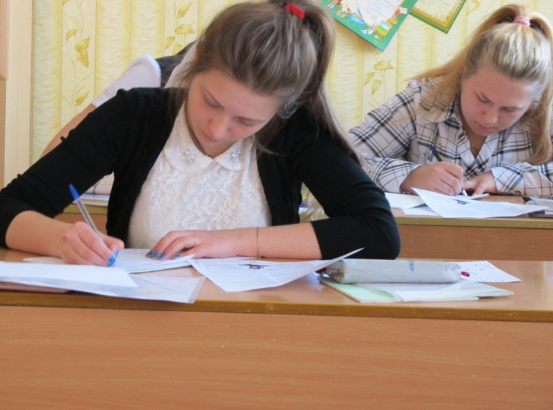
О, закрой свои бледные ноги
И прикрой свою белую грудь.
Пусть покинут навечно тревоги,
Покажи мне и радость, и грусть.
О, закрой свои бледные ноги,
О, прикрой свою белую грудь –
Я – несчастный, стою на пороге,
Я не знаю, куда мне свернуть.
Может влево, там ждут, в меня верят,
Или вправо, там верят и ждут;
И неважно, какие там ноги,
Куда надо, туда приведут.

(Антипина Алина, 11 класс,
МБОУ СОШ с. Адо-Тымово)

***
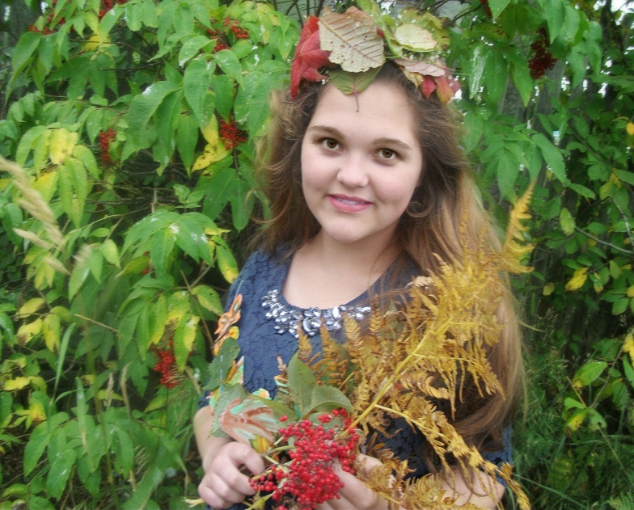
О, закрой свои бледные ноги,
Ты надень на них сапоги,
Мы пойдем по темному лесу,
Где ночами не видно ни зги.
Подойдем к немецким окопам,
Тихонько возьмем языка,
И снова обратной дорогой
Вернемся к своим рубежам.
Зайдем мы в свою землянку,
Погреемся у печи.
Напьемся горячего чаю,
Чтоб снова в разведку идти!
(Вологдина Виктория, 11 класс,
МБОУ СОШ с. Адо-Тымово)

Рубрика: поэтический эксперимент
« Как-то раз на одной из лекций профессор Кошанский сказал: «Теперь, господа, будем пробовать перья – опишите мне розу стихами. Пушкин прочел два четверостишия, которые всех восхитили…».
Лицейские годы А. С. Пушкина

Моя роза
Роза – символ совершенства, мудрости и чистоты,
Признаю ее главенство средь цветочной пестроты.
В лепестках хранит царица память нежности, любви –
Каждый может насладиться эталоном красоты.
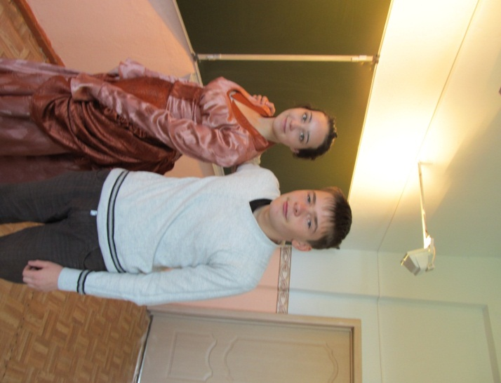
Роза, милая моя, сердце часто бьется,
Лепестков твоих дурман надо мною бьется.
Роза, чуткая моя, привыкаю к боли.
Навсегда к тебе шипы сердце прикололи.
(Литовченко Глеб,
10 класс,
МБОУ СОШ с. Адо-Тымово)

Конкурсная работа. Эссе на тему «Душа народа»
Я – нивха. Душа моего народа – это душа нивхского народа. Народ тогда ощущает себя единым, когда его объединяет нечто общее, что мы именуем душой народа. На мой взгляд, душой народа некогда было особое бытие с устоявшимся укладом жизни, способом ведения хозяйства, традициями и культурой, которая включает в себя своеобразную народную одежду, игры, песни, обряды.Есть ли что ценнее в народе, чем его душа? Душа народа – это и нравственно психологическая сторона сознания отдельного человека, его внутреннего мира, сознания, особенностей характера.
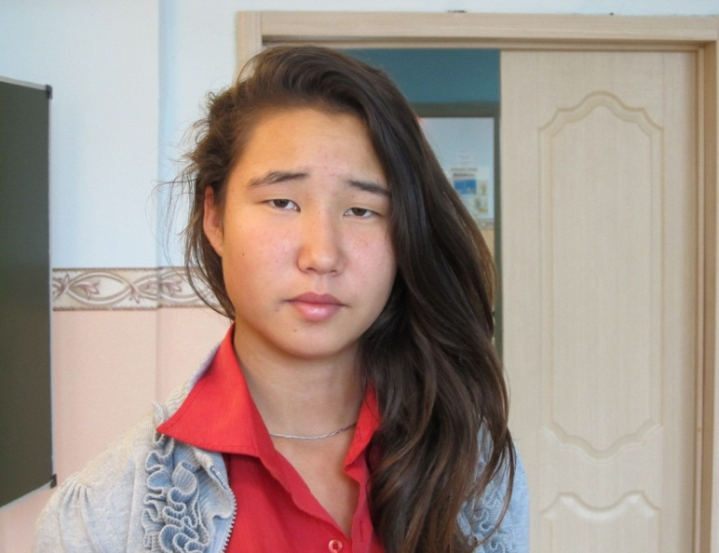
Моя бабушка, Анна Васильевна, из древнего рода нивхов. Она рассказывала, что нивхи – потомки самых древних обитателей острова Сахалина, а их название произошло от нивхского «нивху» (люди), люди, соблюдающие множество традиций. К моему удивлению, оказалось, что бабуля не красит волосы, так как считает, что это вредит ее здоровью. Она веселая, оптимистичная, сильная… - эта сила духа помогла ей не впасть в уныние даже в инвалидном кресле. У бабушки девять детей, шестая из которых моя мама. Мама ее обожает и успокаивает, так как бабушку посещают иногда странные мысли, типа «отдайте меня в дом инвалидов, вам будет легче». Разве ей не будет грустно? Разве она не будет тосковать? Я не вижу себя без нее…
Что такое любовь? Очень трудно определить. Ее надо чувствовать. Бабушка не просто любит меня, она восхищается мной! Даже мое имя – ее заслуга. Мама меня назвала Мариной, а с бабушкиной «подачи» я стала Региной. Нивхи, как мне объяснила бабушка, придавали большое значение обряду наречения новорожденного именем. Этот акт обычно выполняли односельчане и очень редко сородичи. В большинстве случаев имя давали сразу же после отпадения пуповины. Нивхи давали новорожденным имена, отражавшие привычки родителей, их занятия, черты характера. Есть нивхские имена, содержащие намек на те или иные обстоятельства и события, так или иначе связанные с рождением ребенка. Многие собственные имена давались по какому-либо признаку внешности ребенка. Регина – в переводе с латинского языка означает «царица». Бабуля говорит, что я царственно красива и это, своего рода, имя-пожелание, то есть качество, которое бы желали видеть во мне мои родственники.
По рассказам моей бабушки, раньше в рационе нивхов преобладала рыбная и мясная пища. Предпочитали свежую рыбу – ели ее в сыром, вареном или жареном виде. Юколу при изобильном улове делали из любой рыбы. Из голов и кишок вываривали жир: по нескольку часов томили без воды на огне до получения жирной массы, которую можно было хранить довольно долго. Из юколы, свежей рыбы и мяса варили супы, добавляя в них травы и коренья. Покупные мука и крупы шли на приготовление лепешек, каш, которые ели, как и другие блюда, с большим количеством рыбьего или нерпичьего жира. На нашем столе есть традиционная кухня, например: «Осактэ» (блюдо из молок), «Муви» (салат из наваги), «Солима» (десертный салат), «Лянгсе» (картофельная тала). Это очень полезная и здоровая пища.
Я думаю, что культура каждого народа значима для всех людей и должна сохраняться вне зависимости от того, велик или мал этот народ по численности. Меня поражает, что наш язык в целях сохранения уже давно изучают студенты-этнографы соседней Японии, Голландии и некоторых других стран, а в детских садах нивхские дети говорят по-русски, потому что людей коренных национальностей среди воспитателей совсем мало, и в основе своей они работают нянями, уборщицами. В школе родной язык преподают лишь в начальных классах. В результате дети начинают стесняться своего происхождения. Но мы должны понять, что малые народы погибнут, если не сохранят родной язык, традиционную культуру. Утрата традиций – потеря души народа.
(Копылова Регина, 10 класс, МБОУ СОШ, с. Адо-Тымово)

Рубрика: «Спасибо вам, родные, что вы есть!»
Первый день октября ознаменовался праздником «Днем пожилых людей», а значит наши бабушки и дедушки ждут поздравлений Ребята из МбОУ СОШ с. Адо-Тымово подарили своим родным внимание и тепло.
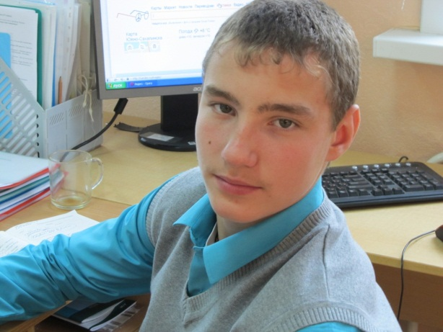
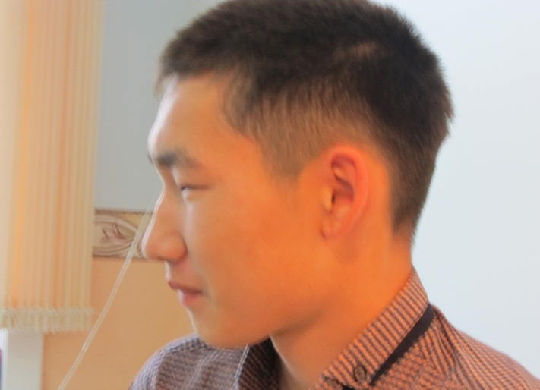

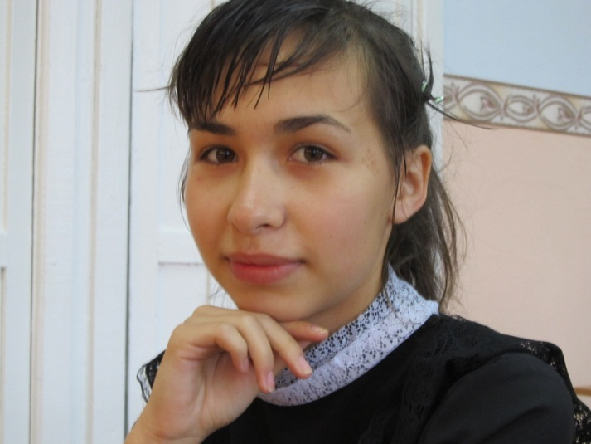

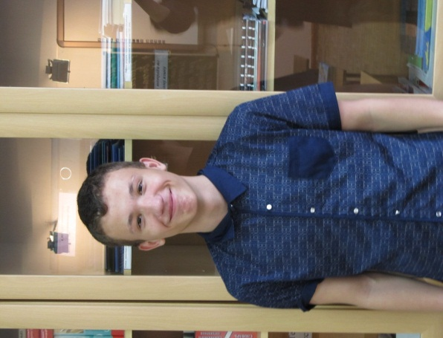

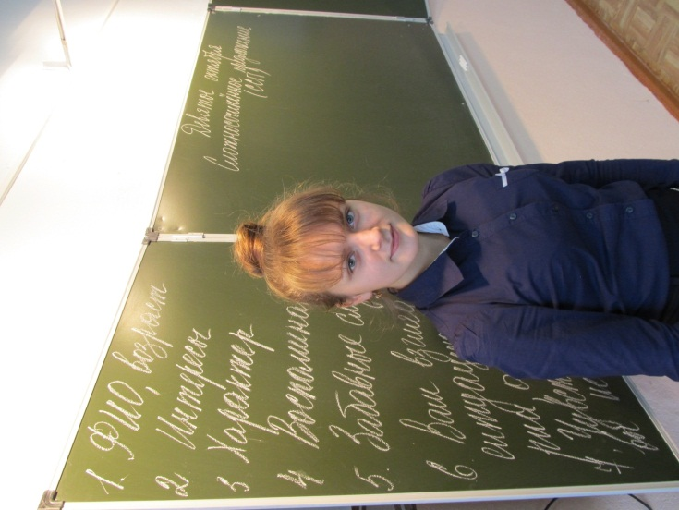

***

«Я люблю веселых людей, в их окружении всегда как-то просто что-ли… Мой дед отличался от других людей веселостью и изобретательностью. Хотя родители считают это чудачеством. Я хорошо помню один презабавный случай, когда мы (я и мои друзья) были совсем маленькими, то захотели попить воды – решили пойти к деду. У деда же была маска Бабы-Яги (откуда она у него?), он в нее нарядился, взял палку и спрятался за калиткой. Вы представить себе не можете, как мы верещали, когда, открывая калитку, увидели … этот ужас! Папа считает, что это уже за гранью шуток. Зато как было весело!
Николай Семенович, так зовут моего деда, очень любил свою профессию, он механик, ценил ее и учил нас относится со всей серьезностью к выбранному ремеслу».
(Водопьянова Кристина, МБОУ СОШ,
9 класс, с. Адо-Тымово)

***

«Петр Николаевич – мой дед. Мы разговариваем с ним на разные темы. Но любой разговор сводится к военной тематике, беседе об армии и молодости.
У моего боевого деда была первая любовь. Но, как оказалось, не последняя.
Первая любовь – Виктория Алексеевна. Она была продавцом в магазине, куда дедушка частенько забегал (!), там они и познакомились. Были чувства, она стала его женой. Но счастье недолговечно, затем беда – любимой не стало. Вскоре дед нашел себе вторую любовь – Нину Степановну, с которой и обрел второе счастье!»
(Морозов Семен, МБОУ СОШ,
9 класс, с. Адо-Тымово)

***

«Моя бабушка, Ольга Дмитриевна, безумно любит цветы. Ее дом – это своеобразный биосад. Она – молодец! Настоящая хозяйка! А какие выпекает моя бабушка пироги и торты, мама так не умеет.
Моя бабуля всегда спокойна, весела, иногда может, конечно, поругать, но чисто в воспитательных целях.
Помню, когда я был маленьким, бабушка спрашивала меня: «Как тебя, внучек зовут?» Я же отвечал: «Итя» (Витя). Бабушка даже сейчас для разрядки обстановки зовет меня Итя… Вспоминая такие моменты, становится так тепло и хорошо!
Еще был один забавный случай: находясь в ванной комнате, бабушка перепутала зубную пасту с пеной для бритья (она очень кричала). Потом, когда все разрешилось, мы все смеялись.
Ирина Анатольевна говорит, что детские воспоминания самые яркие. Я согласен, так как этими воспоминаниями человек живет всю жизнь.
Галков Витя, МБОУ СОШ,
9 класс, с. Адо-Тымово)

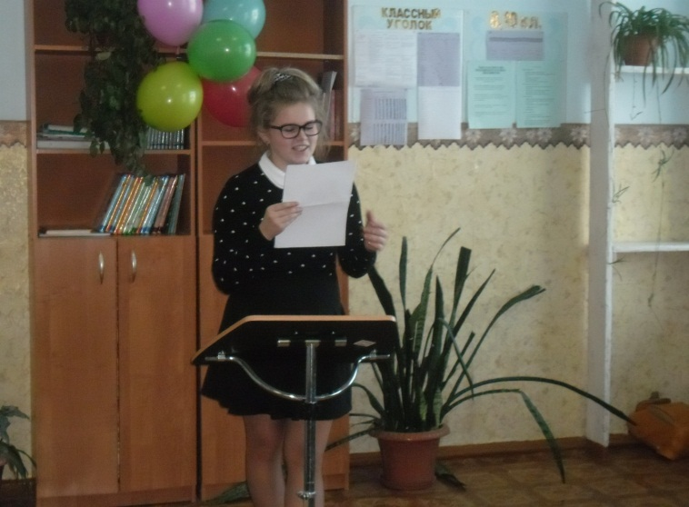
Рубрика: Литературомания
И. Тургенев и Полина Виардо, А. Блок и Любовь Менделеева,
К. Симонов и В. Серова…
Яркие люди, яркая любовь.
В любовь хочется верить, любовь хочется создавать. Молодежный журнал «Oops!» предлагает нашим барышням такую возможность: сочинить свои истории в стиле «он и она».

Самая громкая тишина…

Маша меняла себя. Было из-за чего, точнее, из-за кого. У нее была красивая соперница. Но его не привлекали ни выбеленные волосы, ни новая окружность губ… А он волновал ее, как и прежде. Да, это был счастливый шанс, когда ее каблук сломался. Максим не бросил девушку в беде. Он вызвал такси, и все, чего она могла добиться от него, это насмешливая фраза, брошенная вслед: «Смотреть тошно».
Новая жизнь
«Все, хватит! Самое время уничтожить все, что связано с Максом, с прежней жизнью. Начинаю НОВУЮ жизнь!»
Удача
С работой сначала было трудно, но вскоре удача улыбнулась: Маша прошла собеседование и была принята на должность менеджера. Первый рабочий день. С самого утра ее «трясло». Она боялась всего. Но оказалось все не так страшно: знакомство с коллективом прошло удачно, но его она заметила не сразу. Высокий, с неплохой фигурой, он как-то невыигрышно смотрелся на фоне других мужчин. Неряшлив, растянутая футболка, старые джинсы. После оказалось, что парень является правой рукой начальника, и ему поручили обучать Машу.
- Здравствуйте, меня зовут Сергей Николаевич. А Вас?
- Меня…Мария Александровна.
Маша уставала на работе, но все же справлялась, и в этом была большая заслуга Сергея, который терпеливо, даже с какой-то дотошностью объяснял все нюансы дела и не срывался на Маше так, как на других новеньких.
С коллективом Маша ладила, у нее появилась подруга Кира, которой Маша доверила свое прошлое, рассказав о Максе, о своей любви к нему. Кира при этом как-то оживилась: «Маш, представь, я недавно познакомилась с парнем, его тоже зовут Максим».
Перемены
Тут заявился Сергей. Маша подумала: «Что это с ним?» Бритый, элегантный, брюки, рубашка. Женская половина сразу стала подначивать, намекая, что тут все дело в девушке. Сергей признался, что ему, действительно, нравится одна девушка. «Откуда она? Кто она? Зачем я об этом думаю, ведь он мне даже не нравится».
Самая громкая тишина
Сегодня у Маши был выходной. Неожиданный звонок испугал девушку:
«Привет, Машка, приходи сегодня в кафе, я познакомлю тебя с Максом. Только, Маш, приходи с Сергеем, ты, нравишься ему, и не делай вид, что этого не замечаешь, короче, он в курсе…»
В кафе Маша пришла без Сергея, он задерживался на работе. «Познакомьтесь, это Максим, это Маша!» - весело обронила Кира. Они смотрели друг на друга, прошлое опять погружало девушку в пучину воспоминаний. Маша наконец очнулась: «Мы знакомы. Кир, это тот Максим, о котором я тебе говорила».
«Маша, куда ты убежала, я тебя обыскался», - обиженно пробубнил Сергей, протягивая ей плитку шоколада.
Они ели шоколад и молчали. Это была самая громкая тишина.
(Иванова Анна, МБОУ СОШ,
11класс, с. Адо-Тымово)

Ты мне нравишься!
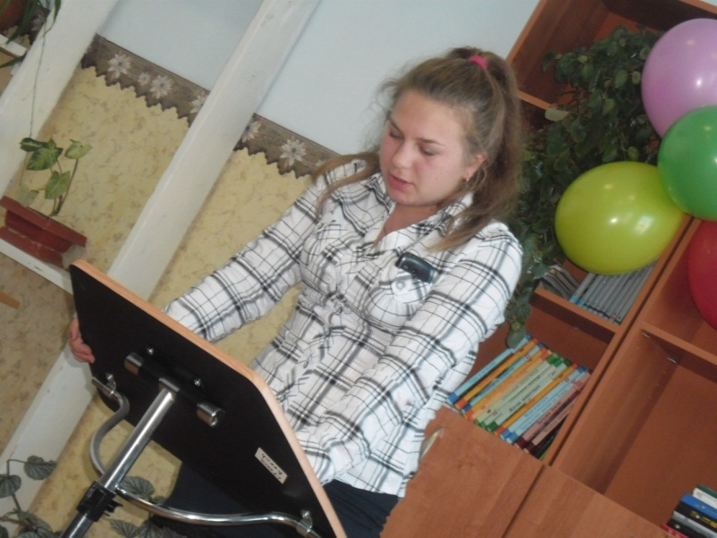
- Да, бабуля, у вас здесь прекрасный воздух, так хорошо, теперь я отдохну от города, от этого шума, суеты, толкотни.
- Иди хоть вещи положи, Леночка, и молока холодненького выпей. Я ватрушек испекла.
- Бегу, бабуль, бегу. А у вас есть, где купаться? Озеро или пруд…
- Конечно, есть.
Лена бросила чемодан, выпила холодного молока и съела ватрушку. Потом повесила свои вещи в шкаф и, переодевшись в купальник, пошла по тропке к озеру, взяв с собой полотенце.
Накупавшись, вернулась домой. Бабуля приготовила обед, она гордилась своей внучкой. В этом году Лена подала документы в медицинский институт, так хотела ее мама, а Лене было все равно. В конце августа она вернется обратно в город и будет сдавать вступительные экзамены. После обеда к Лене пришла соседка, высокая стройная девчонка. Она была на год младше Лены. Девчонки понравились друг другу, стали общаться.
Однажды Светка позвала Лену на дискотеку. Почему бы и нет? По дороге Светка встретила других подруг и познакомила их с Леной. Они шли и оживленно разговаривали:
-Ты, Лена, только наших парней остерегайся… нахалы.
Девчонки пошли танцевать. Проиграло несколько быстрых и начался медленный танец. Симпатичный парень подошел к Лене и пригласил на танец.
- Что, молодая? - спросила она.
- Да нет, подходяще.
- А тебе сколько?
- Мне 20, что старый?
- Подходящий, - в таком же тоне ответила Лена и рассмеялась.
Музыка кончилась, Олег отвел ее к девчонкам и демонстративно поклонился. Ленка ответила ему тем же, на что девчонки рассмеялись, а Олег, неодобрительно посмотрев, ушел. После девчонки сказали Лене, чтобы та ждала подвоха от Олега, ведь она одурачила его своим поклоном, а он гордый, обязательно шуточку какую-нибудь выкинет.
- Мы еще посмотрим, кто кого!
Расставшись со своими подругами, Лена пошла домой. Около дома она села на качели под тополями. Немного раскачавшись, обернулась и увидела Олега. Он подошел к ней и предложил прогуляться, на что получил отказ.
- Ладно, приходи завтра, это типа свидание! – буркнул Олег.
Рано утром Лена встала, надела свой сарафан на тонких лямках, умылась, а потом села завтракать. Только она убрала за собой посуду, как пришла Светка и позвала ее купаться. По дороге к озеру Ленка рассказала о том, как Олег назначил свидание, это, как говорит Светка, и есть его коронный номер… На озере отдыхали еще ребята, девчонки загорали на песке, а парни сходили с ума воде. Как только появилась Ленка, парни обратили внимание на нее, ведь фигурка у нее была хороша. Ленка со Светкой отправились в воду и поплыли к другому берегу, где в самой воде стояли ивы. Под ивами глубина была примерно по грудь. Только Ленка хотела зацепиться за ветку, за спиной Лены вынырнул Олег.
- Тебя одну сегодня не толкали,- сказал Олег и бросился к Лене.
Лена выскочила на берег, Олег за ней. Она, смеясь, бегала от него по песку, вокруг деревьев. Олег догнал ее, схватил за руку и, притянув к себе, обнял. Наступила минута замешательства.
- Это и есть типа свидание? Где же твой коронный номер? - Лена пристально смотрела на него.
- Не дури, я догадываюсь, чьи это слова, мне жаль ее…
Лена смотрела на Олега, он на нее.
- Ты мне нравишься!
- И ты мне. Я согласна быть с тобой, - улыбнулась Лена.

Ботова Арина – победитель конкурса «Военный альбом», г. Южно-Сахалинск, газета «Губернские ведомости».
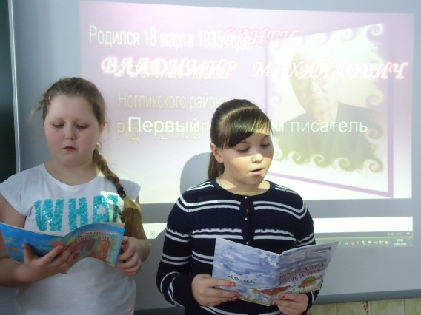
Военный альбом
Память - это тот посох, на который человек опирается
в своем жизненном пути. Она делает его зрячим…
В. П. Астафьев
С каждым годом мы все дальше уходим от военной поры. Но время не имеет власти над тем, что люди пережили войну. Это было трудное время. Очень трудное… И нет границ величию подвига людей во имя Родины.
Сегодня мне 10 лет. Вот я смотрю на эти фотографии и вспоминаю слова мамы, которая с таким теплом и гордостью рассказывала об этом удивительном Человеке. Воспоминания, записки, письма, фотографии – все собрано воедино, все воссоздает страницы героической жизни, героического подвига.
Василий Леонтьевич Дербиш. Родился в 1923году в селе КасарскоеОнорского района. В 18 лет призван на службу. Воевал на Белорусском фронте в 59 гвардейской танковой дивизии 20 полка с сентября 1943 по май 1945 года в звании старшины. Был дважды ранен. Второе ранение получил в Одере. Немного не дошел до Берлина. Демобилизовался в 1945 году, вернулся на Сахалин. В 1948 году был переведен в Адо-Тымовскую гидрометеостанцию техником.
Многое связывало Василия Леонтьевича с селом Адо-Тымово. Это лучшие годы жизни, полные бурной деятельности, годы, насыщенные заботами и беспокойством. Довелось Василию Леонтьевичу возглавлять работу сельсовета, был секретарем партийной организации, заместителем директора совхоза «Молодежный», заместителем председателя головной группы народного контроля, член комиссии по контролю хозяйственной деятельности администрации…
Я смотрю на эти снимки и думаю: время длиною в 70 лет разделяет их. Таким был Василий Леонтьевич в последний год войны…
Дербиш В. Л. Награжден правительственными наградами: орденом «Отечественной войны» второй степени, «Орденом Славы» третьей степени, медалью «Ветеран труда» и восемью юбилейными медалями.
Умер Василий Леонтьевич 5 марта 1994 года. Похоронен в с. Адо-Тымово.
А жизнь идет. И годы – как страницы
Огромной книги подвигов людских,
Что навсегда сумели воплотиться
В картину, песню, мрамор или стих.

Власов Никита – участник конкурса сочинений в третьей (8-9 классы) возрастной группе. Тематическое направление конкурса «70-летие Победы в Великой Отечественной войне». Жанр: эссе
Память…
(военный альбом)
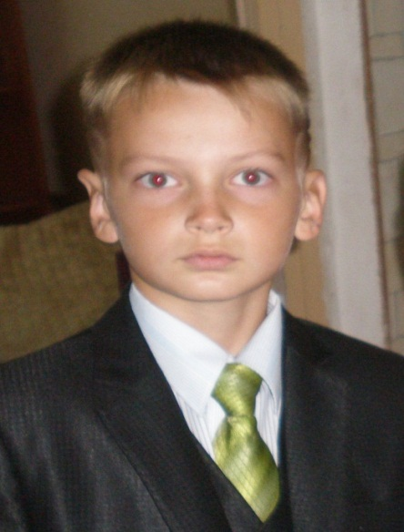
История человечества - это, к сожалению, история войн. Война - событие, которое надо не только пережить, но осмыслить и помнить… Помнить! Вы спросите «зачем»? Зачем хранить в душе и сердце все эти ужасы, всю боль, помнить уже пережитое? Помнить - чтобы не забывать! Не забывать тех, кто отдал свои жизни за наше беззаботное детство, небо над головой, за тишину в поле…
Я - обычный ученик из обычной сельской школы! Но и я – помню! Помню, как однажды мама достала потёртую фотографию, на которой стояли мужчина в орденах и маленькая хрупкая женщина.
- Сынок! – сказала мама. - Это твой прадедушка Анисимов Дмитрий Изотович и твоя прабабушка Анисимова Фёкла Андреевна – они пережили две войны!
Я тогда был ещё совсем мал и не понимал, почему у мамы дрожал голос, а в глазах стояли слёзы.
«Мама, почему ты плачешь? – «Сын – это наша история, история нашей семьи, нашего края, нашей Родины, и мы её непосредственные участники!»
Чуть позже, когда я немного подрос, мама также трепетно и с необыкновенной гордостью рассказывала мне историю нашего деда, как он воевал, как выжил на той страшной войне, как был ранен, дошёл до Берлина, был награждён грамотой, которая хранится у нас до сих пор, как вернулся домой к бабушке. Я понял... Я хочу также, в будущем, с волнением и гордостью рассказывать своим детям историю, которую поведала мне мама.
Мои сверстники не все понимают, что такое война, кто её герои… Может это кто-то близкий нам, тот седой мужчина, живущий по соседству, или смешная бабулька с соседней улицы. Все они живут с нами в реальной жизни. Многих и вовсе нет в живых, многих не знаем, не помним. Так давайте же хранить память о тех, чьи имена нам известны, и чтить подвиг неизвестных солдат!

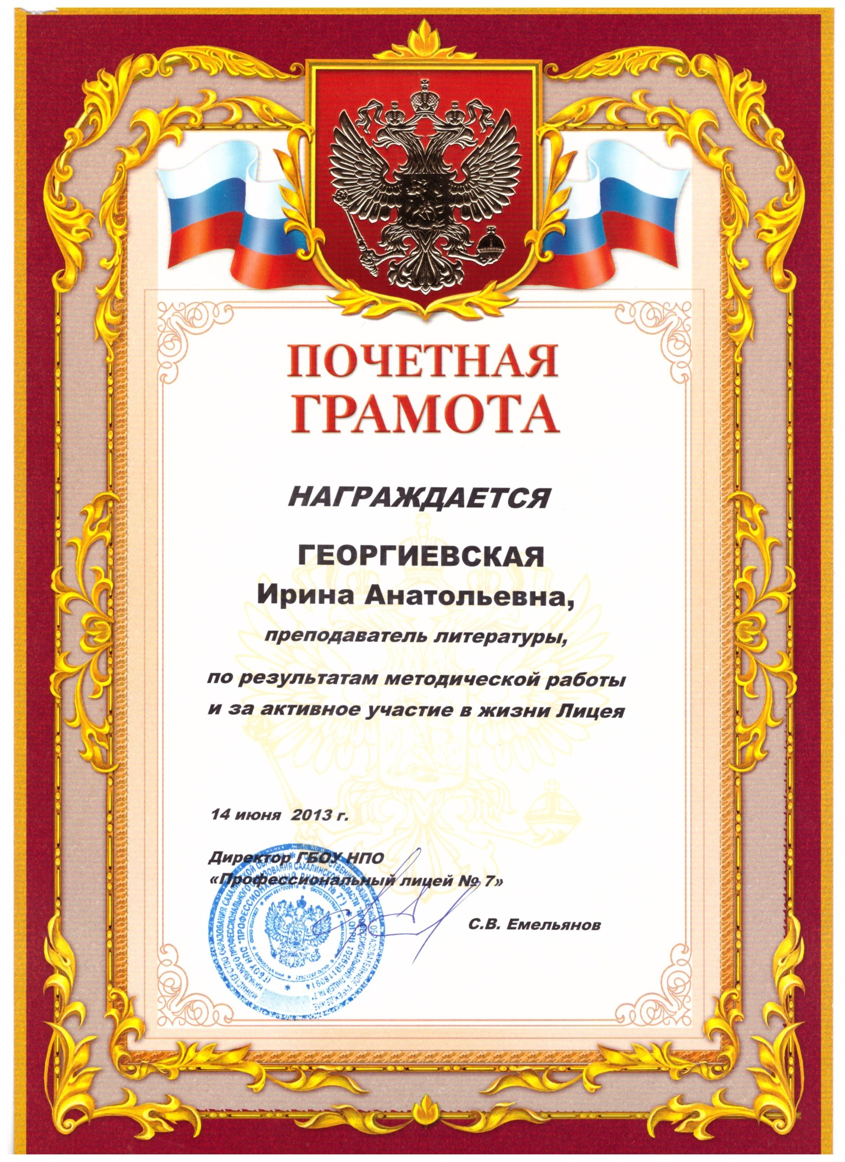
Приложение 12. Методическая работа

Madame (здесь: мама)
Monsieur (здесь: отец)
Муж (мужчина, здесь:Петя)
Брегет - часы
Клубняк – клубная, дискотечная музыка
Дюже - очень

